TỔNG LIÊN ĐOÀN LAO ĐỘNG VIỆT NAM

**TRƯỜNG ĐẠI HỌC TÔN ĐỨC THẮNG**

**KHOA CÔNG NGHỆ THÔNG TIN**



**BÁO CÁO CUỐI KỲ MÔN**

**CÔNG NGHỆ PHẦN MỀM**

**ĐỀ TÀI SỐ 3:**

**HỆ THỐNG QUẢN LÝ QUẦY THUỐC**

*Người hướng dẫn*: **GV HUỲNH ANH KHIÊM**

*Người thực hiện*: **NGÔ TIẾN ĐẠT– 51900028**

**NGUYỄN THANH DUY– 51900053**

**TRẦN CÔNG HẬU – 51900068**

**PHAN QUANG THÁI – 51900214**

Khoá  **: 23**

**THÀNH PHỐ HỒ CHÍ MINH, NĂM 2021**

TỔNG LIÊN ĐOÀN LAO ĐỘNG VIỆT NAM

**TRƯỜNG ĐẠI HỌC TÔN ĐỨC THẮNG**

**KHOA CÔNG NGHỆ THÔNG TIN**



**BÁO CÁO CUỐI KỲ MÔN**

**CÔNG NGHỆ PHẦN MỀM**

**ĐỀ TÀI SỐ 3:**

**HỆ THỐNG QUẢN LÝ QUẦY THUỐC**

*Người hướng dẫn*: **GV HUỲNH ANH KHIÊM**

*Người thực hiện*: **NGÔ TIẾN ĐẠT– 51900028**

**NGUYỄN THANH DUY– 51900053**

**TRẦN CÔNG HẬU – 51900068**

**PHAN QUANG THÁI – 51900214**

Khoá  **: 23**

**THÀNH PHỐ HỒ CHÍ MINH, NĂM 2021**

**LỜI CẢM ƠN**

Trước tiên với tình cảm sâu sắc và chân thành nhất, trong bối cảnh dịch Covid-19 còn diễn biến phức tạp, cho phép chúng em được bày tỏ lòng biết ơn đến trường Đại học Tôn Đức Thắng và Khoa Công nghệ thông tin đã tạo điều kiện để sinh viên được tiếp tục việc học tập bằng phương pháp học trực tuyến. Tiếp theo, chúng em xin gửi lời cảm ơn đến quý thầy/cô trường Đại học Tôn Đức Thắng và các thầy/cô là giảng viên thỉnh giảng của các trường Đại học khác đã cùng với tri thức và tâm huyết của mình để truyền đạt vốn kiến thức quý báu cho chúng em trong suốt học kỳ vừa rồi.

Và đặc biệt, chúng em xin tỏ lòng biết ơn sâu sắc đến thầy Huỳnh Anh Khiêm đã tận tâm hướng dẫn chúng em qua từng buổi học và cũng là người tận tình hướng dẫn, giúp đỡ em trong suốt quá trình hoàn thành bài báo cáo cuối kỳ này.

Môn Công nghệ phần mềm là một môn học thú vị, vô cùng bổ ích và có tính thực tế cao. Đảm bảo cung cấp đủ kiến thức, gắn liền với nhu cầu thực tế của xã hội. Với điều kiện thời gian cũng như kinh nghiệm còn hạn chế của một sinh viên, bài báo cáo này không thể tránh được những thiếu sót. Chúng em rất mong nhận được sự chỉ bảo, đóng góp ý kiến của các quý thầy/cô để em có điều kiện bổ sung, nâng cao kiến thức, kinh nghiệm của mình.

Chúng em xin chân thành cảm ơn!

**ĐỒ ÁN ĐƯỢC HOÀN THÀNH**

**TẠI TRƯỜNG ĐẠI HỌC TÔN ĐỨC THẮNG**

Tôi xin cam đoan đây là sản phẩm đồ án của riêng chúng tôi và được sự hướng dẫn của GV Huỳnh Anh Khiêm. Các nội dung nghiên cứu, kết quả trong đề tài này là trung thực và chưa công bố dưới bất kỳ hình thức nào trước đây. Những số liệu trong các bảng biểu phục vụ cho việc phân tích, nhận xét, đánh giá được chính tác giả thu thập từ các nguồn khác nhau có ghi rõ trong phần tài liệu tham khảo.

Ngoài ra, trong đồ án còn sử dụng một số nhận xét, đánh giá cũng như số liệu của các tác giả khác, cơ quan tổ chức khác đều có trích dẫn và chú thích nguồn gốc.

**Nếu phát hiện có bất kỳ sự gian lận nào tôi xin hoàn toàn chịu trách nhiệm về nội dung đồ án của mình.** Trường đại học Tôn Đức Thắng không liên quan đến những vi phạm tác quyền, bản quyền do tôi gây ra trong quá trình thực hiện (nếu có).

*TP. Hồ Chí Minh, ngày 10 tháng 01 năm 2022*

*Tác giả*

*(ký tên và ghi rõ họ tên)*

*Ngô Tiến Đạt*

*Nguyễn Thanh Duy*

*Trần Công Hậu*

*Phan Quang Thái*

**PHẦN XÁC NHẬN VÀ ĐÁNH GIÁ CỦA GIẢNG VIÊN**

**Phần xác nhận của GV hướng dẫn**

_______________________________________________________________________________________________________________________________________________________________________________________________________________________________________________________________________________________________________________________________________________________________________________________________________________

Tp. Hồ Chí Minh, ngày tháng năm

(kí và ghi họ tên)

**Phần đánh giá của GV chấm bài**

_______________________________________________________________________________________________________________________________________________________________________________________________________________________________________________________________________________________________________________________________________________________________________________________________________________

Tp. Hồ Chí Minh, ngày tháng năm

(kí và ghi họ tên)

**MỤC LỤC**

DANH MỤC CÁC BẢNG BIỂU, HÌNH VẼ, ĐỒ THỊ 4

CHƯƠNG 1 – CƠ SỞ LÝ THUYẾT 8

1.1 Giới thiệu 8

1.2 Khảo sát 8

1.3 Tổng quan hệ thống 16

1.3.1 Các quy trình nghiệp vụ 16

1.3.2 Đặc tả hệ thống 16

CHƯƠNG 2 – PHÂN TÍCH YÊU CẦU 18

2.1 Đặc tả yêu cầu 18

2.2 Các tác nhân trong hệ thống 18

2.3 Các Use Case trong hệ thống 19

CHƯƠNG 3 – THIẾT KẾ YÊU CẦU 22

3.1 Sơ đồ Use case 22

3.2 Đặc tả Usecase 22

3.3 Sơ đồ hoạt động (Activity Diagram) 46

3.3.1 Use case đăng nhập 46

3.3.2 Use case đăng xuất 47

3.3.3 Use case đổi mật khẩu 48

3.3.4 Use case xem thuốc đang bán 49

3.3.5 Use case quản lý nhân viên 50

3.3.6 Use case cấp tài khoản 51

3.3.7 Use case thêm nhân viên 51

3.3.8 Use case cập nhật nhân viên 52

3.3.9 Use case xóa nhân viên 53

3.3.10 Use case lập hóa đơn 55

3.3.11 Use case nhập thông tin khách hàng 55

3.3.12 Use case nhập thông tin thuốc 56

3.3.13 Use case xóa thuốc khỏi hóa đơn 57

3.3.14 Use case xem thông tin thuốc 58

3.3.15 Use case thêm dữ liệu thuốc 59

3.3.16 Use case xóa dữ liệu thuốc 60

3.3.18 Use case cập nhật dữ liệu thuốc 61

3.3.19 Use case xem lịch sử bán thuốc 62

3.3.20 Use case thống kê doanh thu 63

3.3.21 Use case xem thông tin nhà cung cấp 63

3.3.22 Use case thêm nhà cung cấp 64

3.3.23 Use case xóa nhà cung cấp 64

3.3.24 Use case cập nhật nhà cung cấp 65

3.4 Sơ đồ tuần tự (Sequence Diagram) 66

3.4.1 Use case đăng nhập 66

3.4.2 Use case đăng xuất 67

3.4.3 Use case đổi mật khẩu 68

3.4.4 Use case xem thuốc đang bán 68

3.4.5 Use case quản lý nhân viên 69

3.4.6 Use case cấp tài khoản 69

3.4.7 Use case thêm nhân viên 70

3.4.8 Use case cập nhật nhân viên 70

3.4.9 Use case xóa nhân viên 70

3.4.10 Use case lập hóa đơn 71

3.4.11 Use case nhập thông tin khách hàng 72

3.4.12 Use case nhập thông tin thuốc 72

3.4.13 Use case xóa thuốc khỏi hóa đơn 73

3.4.14 Use case quản lý thông tin thuốc 73

3.4.15 Use case xem thông tin thuốc 73

3.4.16 Use case thêm dữ liệu thuốc 74

3.4.17 Use case xóa dữ liệu thuốc 74

3.4.18 Use case cập nhật dữ liệu thuốc 75

3.4.19 Use case xem lịch sử bán thuốc 76

3.4.20 Use case thống kê doanh thu 76

3.4.21 Use case quản lý thông tin nhà cung cấp 76

3.4.22 Use case xem thông tin nhà cung cấp 77

3.4.23 Use case thêm nhà cung cấp 77

3.4.24 Use case xóa nhà cung cấp 78

3.4.25 Use case cập nhật nhà cung cấp 79

3.5 Sơ đồ Class (Class Diagram) 79

3.6 Mô hình thực thể ERD 81

3.7 Mô hình quan hệ 81

3.8 Quy trình phần mềm (Software Process) 83

3.8.1 Giới thiệu mô hình thác nước (The waterfall model) 84

3.8.2 Ưu điểm của mô hình thác nước 86

3.8.3. Nhược điểm của mô hình thác nước 86

3.8.4. Lý do chọn mô hình thác nước khi nghiên cứu đề tài 87

3.9 Coding convention 87

3.10 SVN/GIT 88

PHÂN CÔNG, GIAO TIẾP NHÓM VÀ ĐÁNH GIÁ 89

TÀI LIỆU THAM KHẢO 91

DANH MỤC CÁC BẢNG BIỂU, HÌNH VẼ, ĐỒ THỊ

**DANH MỤC HÌNH**

Hình 1. Sơ đồ Usecase 22

Hình 2. Sơ đồ hoạt động use case đăng nhập 46

Hình 3. Sơ đồ hoạt động use case đăng xuất 47

Hình 4. Sơ đồ hoạt động use case đổi mật khẩu 48

Hình 5. Sơ đồ hoạt động use case xem thuốc đang bán 49

Hình 7. Sơ đồ hoạt động use case cấp tài khoản 51

Hình 8. Sơ đồ hoạt động use case thêm nhân viên 52

Hình 9. Sơ đồ hoạt động use case cập nhật nhân viên 53

Hình 10. Sơ đồ hoạt động use case xóa nhân viên 54

Hình 11. Sơ đồ hoạt động use case lập hóa đơn 55

Hình 12. Sơ đồ hoạt động use case nhập thông tin khách hàng 56

Hình 13. Sơ đồ hoạt động use case nhập thông tin thuốc 57

Hình 14. Sơ đồ hoạt động use case xóa thuốc khỏi hóa đơn 58

Hình 15. Sơ đồ hoạt động use case xem thông tin thuốc 59

Hình 16. Sơ đồ hoạt động use case thêm thêm dữ liệu thuốc 60

Hình 17. Sơ đồ hoạt động use case xóa dữ liệu thuốc 61

Hình 19. Sơ đồ hoạt động use case cập nhật dữ liệu thuốc 62

Hình 20. Sơ đồ hoạt động use case xem lịch sử bán thuốc 63

Hình 21. Sơ đồ hoạt động use case thống kê doanh thu 63

Hình 22. Sơ đồ hoạt động use case xem thông tin nhà cung cấp 64

Hình 23. Sơ đồ hoạt động use case thêm nhà cung cấp 64

Hình 24. Sơ đồ hoạt động use case xóa nhà cung cấp 65

Hình 25. Sơ đồ hoạt động use case cập nhật nhà cung cấp 66

Hình 26. Sơ đồ tuần tự use case đăng nhập 67

Hình 27. Sơ đồ tuần tự use case đăng xuất 68

Hình 28. Sơ đồ hoạt động use case đổi mật khẩu 68

Hình 29. Sơ đồ hoạt động use case xem thuốc đang bán 68

Hình 30. Sơ đồ hoạt động use case quản lý nhân viên 69

Hình 31. Sơ đồ hoạt động use case cấp tài khoản 70

Hình 32. Sơ đồ hoạt động use case thêm nhân viên 70

Hình 33. Sơ đồ hoạt động use case cập nhật nhân viên 70

Hình 34. Sơ đồ hoạt động use case xóa nhân viên 71

Hình 35. Sơ đồ tuần tự use case lập hóa đơn 71

Hình 36. Sơ đồ tuần tự use case nhập thông tin khách hàng 72

Hình 37. Sơ đồ tuần tự use case nhập thông tin thuốc 72

Hình 38. Sơ đồ tuần tự use case xóa thuốc khỏi hóa đơn 73

Hình 39. Sơ đồ tuần tự use case quản lý thông tin thuốc 73

Hình 40. Sơ đồ tuần tự use case xem thông tin thuốc 74

Hình 41. Sơ đồ tuần tự use case thêm dữ liệu thuốc 74

Hình 42. Sơ đồ tuần tự use case xóa dữ liệu thuốc 75

Hình 43. Sơ đồ tuần tự use case cập nhật dữ liệu thuốc 75

Hình 44. Sơ đồ tuần tự use case xem lịch sử bán thuốc 76

Hình 45. Sơ đồ tuần tự use case thống kê doanh thu 76

Hình 46. Sơ đồ tuần tự use case quản lý thông tin nhà cung cấp 77

Hình 47. Sơ đồ tuần tự use case xem thông tin nhà cung cấp 77

Hình 48. Sơ đồ tuần tự use case thêm nhà cung cấp 78

Hình 49. Sơ đồ tuần tự use case xóa nhà cung cấp 78

Hình 50. Sơ đồ tuần tự use case cập nhật nhà cung cấp 79

Hình 51. Sơ đồ Class 80

Hình 52. Mô hình thực thể ERD 81

Hình 53. Mô hình quan hệ 82

Hình 54. Các giai đoạn phát triển trong mô hình thác nước 85

Hình 55: Github 88

**DANH MỤC BẢNG**

Bảng 1. Bảng câu hỏi phỏng vấn 9

Bảng 2. Các tác nhân trong hệ thống 18

Bảng 3. Các usecase trong hệ thống 19

Bảng 4. Đặc tả usecase Đăng nhập 22

Bảng 5. Đặc tả usecase Đăng xuất 23

Bảng 6. Đặc tả usecase Đổi mật khẩu 24

Bảng 7. Đặc tả usecase Xem thuốc đang bán 25

Bảng 8. Đặc tả usecase Quản lý nhân viên 26

Bảng 9. Đặc tả usecase Cấp tài khoản 26

Bảng 10. Đặc tả usecase Thêm nhân viên 28

Bảng 11. Đặc tả usecase Cập nhật nhân viên 28

Bảng 12. Đặc tả usecase Xóa nhân viên 29

Bảng 13. Đặc tả usecase Lập hóa đơn 30

Bảng 14. Đặc tả usecase Nhập thông tin khách hàng 31

Bảng 15. Đặc tả usecase Nhập thông tin thuốc 32

Bảng 16. Đặc tả usecase Xóa thuốc khỏi hóa đơn 33

Bảng 17. Đặc tả usecase Quản lý thông tin thuốc 34

Bảng 18. Đặc tả usecase Xem thông tin thuốc 35

Bảng 19. Đặc tả usecase Thêm dữ liệu thuốc 36

Bảng 20. Đặc tả usecase Xóa dữ liệu thuốc 37

Bảng 21. Đặc tả usecase Cập nhật dữ liệu thuốc. 38

Bảng 22. Đặc tả usecase Xem lịch sử bán thuốc. 39

Bảng 23. Đặc tả usecase Thống kê doanh thu. 40

Bảng 24. Đặc tả usecase Quản lý thông tin nhà cung cấp. 40

Bảng 25. Đặc tả usecase Xem thông tin nhà cung cấp. 41

Bảng 26. Đặc tả usecase Thêm nhà cung cấp. 42

Bảng 27. Đặc tả usecase Xóa nhà cung cấp. 43

Bảng 28. Đặc tả usecase Cập nhật nhà cung cấp. 44

CHƯƠNG 1 – CƠ SỞ LÝ THUYẾT

1.1 Giới thiệu

Nhà thuốc Green bắt đầu hoạt động từ tháng 10 năm 2009. Cũng như những nhà thuốc khác, ngay từ những ngày đầu thành lập, nhà thuốc Green ra đời với sứ mệnh “Chăm sóc sức khỏe khách hàng”. Với sự cảm nhận về sứ mệnh sâu sắc hơn, từ đầu năm 2014, tập thể Green đã bổ sung một từ trong sứ mệnh để trở thành “Được chăm sóc sức khỏe khách hàng” và hoạt động dưới phương châm là “nhiệt tình và tỉ mỉ”.



Quầy thuốc Green là nơi cung cấp các loại thuốc, dụng cụ y khoa cũng như thực phẩm chức năng hỗ trợ trong điều trị các bệnh lý như tim mạch, gan, thận, huyết áp, hỗ trợ tăng cường sức khỏe, giảm đau nhức xương khớp. Bên cạnh đó, đội ngũ nhân viên luôn luôn cập nhật kiến thức Y - Dược kịp thời, do đó sẽ hỗ trợ tư vấn chính xác các thông tin về y, dược, bệnh lý cho sức khỏe của quý khách hàng. Với mục tiêu trang bị cho mọi người những kiến thức tốt nhất về sức khỏe.

1.2 Khảo sát

Bảng 1. Bảng câu hỏi phỏng vấn

|  |  |  |  |  |
| --- | --- | --- | --- | --- |
| **Người phỏng vấn** | **Người được phỏng vấn** | **Câu hỏi phỏng vấn** | **Câu trả lời** | **Địa điểm** |
| Nguyễn Thanh Duy | Anh Hửng | Em chào anh, đầu tiên em xin cảm ơn anh đã đồng ý giải đáp những vấn đề về quy trình nghiệp vụ, em có thể ghi chép lại những vấn đề này được không? | Được em nhé, các nhân viên anh sẽ nhiệt tình giải đáp những thắc mắc về quầy thuốc bên anh. | Tại quầy thuốc Green |
| Ngô Tiến Đạt | Anh Hửng | Liên quan đến việc đăng nhập, mỗi nhân viên sẽ được Admin cấp username và password để đăng nhập vào hệ thống. Mỗi nhân viên sẽ thực hiện các chức năng riêng biệt theo chuyên môn. Em hiểu như vậy có đúng không? | Đúng rồi em nhé! Hệ thống của anh cần một tài khoản Admin có chức năng quản lý nhân viên và tài khoản cho dược sĩ để thực hiện các chức năng quản lý bán thuốc và quản lý kho thuốc. |
| Trần Công Hậu | Anh Hửng | Trong việc mô tả màn hình login, trong trường hợp quên password thì người dùng có thể yêu cầu cấp lại mật khẩu mới trên hệ thống và được gửi qua số điện thoại đã đăng ký hoặc email cá nhân.  Em hiểu vậy có đúng không ? | Chính xác nha em, mật khẩu mới có thể được gửi qua email hoặc số điện thoại của người dùng. |
| Phan Quang Thái | Anh Hửng | Liên quan đến việc cập nhật thông tin cá nhân, thì khi người dùng nhấn nút “Lưu” thông tin, sẽ hiển thị một thông báo thành công hay không. Theo em hiểu thì nếu cập nhật thành công, hệ thống sẽ thông báo ở dưới nút lưu là “Cập nhật thành công” với dòng chữ xanh, ngược lại sẽ thông báo là “Cập nhật thất bại” với dòng chữ đỏ. Em hiểu là vậy thì có chính xác không? | Chính xác nha em. Khi người dùng cập nhật thông tin của họ thì sẽ hiển thị thông báo bên dưới nút lưu. |
| Nguyễn Thanh Duy | Anh Hửng | Liên quan đến chức năng quản lý, ngoài việc admin quản lý nhân viên, em đề xuất việc quản lý thêm thông tin nhà cung cấp, như vậy chúng ta có thể nắm bắt rõ cũng như lựa chọn được nhà cung cấp nào phù hợp qua những thông tin đó. Em đề xuất như vậy có hợp lý không? | Hợp lý em nhé, anh cũng nghĩ như vậy. |
| Ngô Tiến Đạt | Anh Hửng | Liên quan đến việc đăng nhập, trong trường hợp nhập sai username hoặc password thì có cần thông báo lỗi hay không. Theo em hiểu thì cần thông báo lỗi, nội dung thông báo lỗi sẽ là "Nhập sai tài khoản hoặc mật khẩu". Thông báo này sẽ được hiển thị bằng màu đỏ, ở phía dưới nút Đăng nhập. Em hiểu như vậy có đúng không? | Đúng vậy. |
| Trần Công Hậu | Anh Hửng | Liên quan tới việc đăng nhập vào hệ thống, khách hàng có thể tự đăng ký tài khoản trên các thiết bị thông minh hoặc đến các cơ quầy thuốc để được hỗ trợ đăng ký.  Em hiểu như vậy có đúng không ? | Đúng rồi nha em, khách hàng có thể tự đăng ký tài khoản hoặc một số khách hàng không rõ cách thức đăng ký có thể đến các quầy thuốc để được hỗ trợ. |
| Phan Quang Thái | Anh Hửng | Về trang lịch sử bán hàng, khi dược sĩ truy cập vào trang này thì giao diện sẽ hiển thị chức năng: xem thông tin đơn hàng đã được bán theo ngày, theo tháng và theo năm. Em hiểu như vậy có chính xác không? | Đúng là như vậy nha em. |
| Nguyễn Thanh Duy | Anh Hửng | Về chức năng xem lịch sử thuốc, ở giao diện hiển thị, ngoài thông tin của các hóa đơn về thuốc đã bán còn hiển thị doanh thu từ các hóa đơn đó. Em hiểu như vậy có đúng không ạ? | Đúng rồi em nhé! Như vậy sẽ tiện lợi hơn. |
| Ngô Tiến Đạt | Anh Hửng | Đối với màn hình của Admin, sau khi đăng nhập vào hệ thống thành công, Admin sẽ thực hiện các thao tác:  B1. Chọn chức năng “Quản lý nhân viên”  B2. Màn hình sẽ hiển thị các nút “Thêm nhân viên”, “Cập nhật thông tin”, “Xóa nhân viên” và “Cấp tài khoản”  B3. Khi Admin kích vào một nút bất kỳ theo nhu cầu.  Thì chương trình sẽ tự động chuyển sang màn hình của nút chức năng đó và hiển thị thông báo ở phía trên của màn hình.  Tôi hiểu như vậy có đúng không? | Chính xác nhé em. |
| Trần Công Hậu | Anh Hửng | Liên quan đến việc quản lý thông tin của thuốc, giao diện sẽ hiển thị các chức năng như : xem thông tin của thuốc, thêm, xóa, cập nhật dữ liệu thuốc.  Em hiểu như vậy có đúng chưa vậy anh ? | Đúng rồi nha em. Các chức năng như vậy sẽ tiện cho việc quản lý các thông tin cần thiết cho các loại thuốc. |
| Phan Quang Thái | Anh Hửng | Liên quan tới việc đăng xuất, khi người dùng nhấn vào đăng xuất, sẽ hiển thị một hộp tin nhắn để xác nhận rằng “Bạn có muốn đăng xuất khỏi hệ thống”, thì khi người dùng nhấn nút “Có” sẽ chuyển người dùng tới trang nào. Em đề xuất 2 phương án:  PA1: Đưa người dùng quay về trang đăng nhập của cửa hàng.  PA2: Đưa người dùng quay về trang chủ của cửa hàng. | Chính xác nha em, khi người dùng nhấn đăng xuất thì bên anh chọn phương án 1 đó là hệ thống sẽ đưa họ về lại trang đăng nhập. |  |
| Ngô Tiến Đạt | Anh Hửng | Liên quan đến module quản lý bán thuốc, sau khi dược sĩ đăng nhập vào hệ thống và chọn chức năng “Lập hóa đơn” thì màn hình sẽ hiển thị giao diện để dược sĩ nhập thông tin khách hàng, thêm hoặc xóa các loại thuốc cho phù hợp. Em hiểu như vậy có đúng không? Mong anh confirm. | Đúng rồi em nhé, ngoài ra anh muốn có thêm nút “In đơn thuốc” nằm phía dưới giao diện để dược sĩ thực hiện chức năng in đơn thuốc cho khách hàng em nhé! |  |
| Trần Công Hậu | Anh Hửng | Liên quan đến chức năng xóa thuốc khỏi hóa đơn. Khi dược sĩ xóa thuốc thì hệ thống sẽ hiện lên thông báo “Đồng ý” hoặc “Hủy”. Em hiểu vậy có đúng chưa ạ ? | Hoàn toàn đúng rồi em nha ! |  |
| Phan Quang Thái | Anh Hửng | Liên quan đến trang quản lý thông tin thuốc, khi dược sĩ xóa nhiều loại thuốc cùng một lúc khỏi hệ thống nhưng lại không có bất kỳ yêu cầu xác thực nào khi nhấn nút “Xóa”, theo em thì việc yêu cầu “Nhập mật khẩu của bạn để xóa các loại thuốc bạn đã chọn” là cần thiết. Em hiểu như vậy có đúng không ? | Đúng rồi nha em, việc xóa nhiều loại thuốc cùng 1 lúc là việc hệ trọng, nên phải xác thực để chắc chắn rằng dược sĩ đó muốn xóa chúng khỏi hệ thống. |  |

1.3 Tổng quan hệ thống

1.3.1 Các quy trình nghiệp vụ

Khách hàng đến quầy thuốc, sau đó mô tả các triệu chứng bản thân gặp phải để cho dược sĩ có thể chẩn đoán bệnh. Khách hàng có thể nói tên loại thuốc cần mua hoặc đưa toa thuốc cho dược sĩ để dược sĩ có thể bán theo các loại thuốc được ghi trong toa.

Dược sĩ sẽ hướng dẫn sử dụng liều lượng các loại thuốc và đưa ra một số lời khuyên cho khách hàng.

Khách hàng sẽ cung cấp một số thông tin cơ bản để dược sĩ có thể lưu lại và in hóa đơn ra.

Khách hàng sẽ thanh toán sau khi nhận được thuốc.

Khách hàng nhận hóa đơn từ dược sĩ.

1.3.2 Đặc tả hệ thống

Hệ thống quản lý quầy thuốc bao gồm 3 đối tượng chính đó là: Admin, dược sĩ và khách hàng.

Đối với Admin là người đảm nhận nhiệm vụ quản lý tài khoản đăng nhập hệ thống của dược sĩ và khách hàng. Bên cạnh đó, khi hệ thống gặp sự cố thì Admin sẽ là người bảo trì và sửa chữa lại hệ thống để đảm bảo nó luôn hoạt động ổn định. Ngoài ra, Admin còn chịu trách nhiệm trong việc quản lý lịch trực của các dược sĩ bao gồm ngày, giờ và ai trực.

Về phần dược sĩ, họ là người quản lý việc thuốc và kiểm tra kho thuốc trong cửa hàng. Khi muốn nhập thuốc, họ sẽ lập danh sách những loại thuốc cần mua bao gồm tên thuốc, số lượng, kiểu thuốc(viên, hộp, lọ, ...). Để nhập thuốc vào cửa hàng hoặc tính thành tiền cho khách hàng thì dược sĩ sẽ lập hóa đơn thanh toán bao gồm nhân viên lập, tên thuốc, số lượng, ngày lập, tổng tiền.

Đối với khách hàng, khi muốn đăng nhập vào hệ thống thì họ phải có tài khoản, nếu chưa có thì bắt buộc tạo tài khoản mới. Khi thanh toán hóa đơn, khách hàng sẽ thanh toán thông qua tiền mặt, quét QR hoặc chuyển khoản. Với mỗi hóa đơn thanh toán, nhân viên sẽ lưu lại các thông tin quan trọng trong đó để cập nhật cho các báo cáo chi tiêu sau này.

CHƯƠNG 2 – PHÂN TÍCH YÊU CẦU

2.1 Đặc tả yêu cầu

Hệ thống quản lý quầy thuốc được phân tích và thiết kế với các yêu cầu. Khi phân tích và thiết kế hệ thống quản lý cần có những chức năng:

* Lập hóa đơn thuốc
* Xem lịch sử bán thuốc, quản lý doanh thu.
* Quản lý thông tin thuốc
* Quản lý nhân viên
* Quản lý nhà cung cấp

Các yêu cầu khi phân tích và thiết kế hệ thống quản lý về hoạt động và thiết kế của hệ thống:

* Thiết kế đúng yêu cầu, đầy đủ các chức năng.
* Giao diện trực quan, sinh động, dễ dàng tương tác và sử dụng.
* Hệ thống hoạt động ổn định 24/7.
* Hệ thống thường xuyên được bảo trì để cập nhật hoặc chỉnh sửa các lỗi phát sinh trong quá trình sử dụng

2.2 Các tác nhân trong hệ thống

Bảng 2. Các tác nhân trong hệ thống

|  |  |  |
| --- | --- | --- |
| **STT** | **Tác nhân** | **Mô tả** |
| 1 | Khách hàng | - Có chức năng đăng nhập để có thể xem các loại thuốc đang có ở quầy thuốc nếu muốn.  - Được cấp tài khoản để đăng nhập từ Admin. |
| 2 | Dược sĩ | - Là người lập hóa đơn thuốc cũng như quản lý thuốc trong kho.  - Có chức năng xem lịch sử bán thuốc, báo cáo doanh thu.  - Được cấp tài khoản để đăng nhập từ Admin. |
| 3 | Admin | - Là người cấp quyền cho tài khoản của nhân viên và khách hàng.  - Có chức năng quản lý nhân viên bằng cách thêm, xóa, cập nhật và xem thông tin các nhân viên.  - Có chức năng quản lý thông tin nhà cung cấp bằng cách thêm, xóa, cập nhật và xem thông tin các nhà cung cấp. |

2.3 Các Use Case trong hệ thống

Bảng 3. Các usecase trong hệ thống

|  |  |  |
| --- | --- | --- |
| **ID** | **Tên Use Case** | **Mô tả** |
| UC01 | Đăng nhập | Các tác nhân thực hiện việc đăng nhập để hệ thống cấp các quyền hạn của tác nhân đó. |
| UC02 | Đăng xuất | Chỉ các tác nhân đã thực hiện việc đăng nhập thì mới có quyền đăng xuất ra khỏi hệ thống nếu muốn. |
| UC03 | Đổi mật khẩu | Chỉ các tác nhân đã có tài khoản thì mới có quyền thay đổi mật khẩu của tài khoản đó nếu muốn. |
| UC04 | Xem thuốc đang bán | Tác nhân thực hiện việc xem thông tin của các loại thuốc đang bán trong hệ thống. |
| UC05 | Quản lý nhân viên | Admin có quyền quản lý mọi thông tin trong hoạt động quản lý nhân viên quầy thuốc. |
| UC06 | Cấp tài khoản | Admin thực hiện cấp cho nhân viên tài khoản để đăng nhập vào hệ thống quản lý quầy thuốc. |
| UC07 | Thêm nhân viên | Admin thực hiện việc thêm dữ liệu nhân viên mới vào hệ thống. |
| UC08 | Cập nhật nhân viên | Admin thực hiện việc cập nhật dữ liệu nhân viên trong hệ thống. |
| UC09 | Xóa nhân viên | Admin thực hiện việc xóa dữ liệu nhân viên đã nghỉ việc ra khỏi hệ thống. |
| UC10 | Lập hóa đơn | Dược sĩ lập hóa đơn thuốc khi khách hàng đến mua. |
| UC11 | Nhập thông tin khách hàng | Dược sĩ nhập thông tin của khách hàng vào hóa đơn. |
| UC12 | Nhập thông tin thuốc | Dược sĩ nhập thông tin các loại thuốc mà khách hàng yêu cầu hoặc các loại thuốc phù hợp với khách hàng vào hóa đơn. |
| UC13 | Xóa thuốc khỏi hóa đơn | Dược sĩ xóa thuốc ra khỏi hóa đơn khi cần thiết. |
| UC14 | Quản lý thông tin thuốc | Dược sĩ có quyền quản lý mọi thông tin trong hoạt động quản lý thông tin thuốc. |
| UC15 | Xem thông tin thuốc | Dược sĩ có thể xem thông tin các loại thuốc hiện có trong hệ thống. |
| UC16 | Thêm dữ liệu thuốc | Dược sĩ thực hiện việc thêm dữ liệu thuốc vào hệ thống khi có thuốc mới. |
| UC17 | Xóa dữ liệu thuốc | Dược sĩ thực hiện việc xóa dữ liệu thuốc ra khỏi hệ thống. |
| UC18 | Cập nhật dữ liệu thuốc | Dược sĩ được phép cập nhật lại dữ liệu của một loại thuốc cụ thể trong hệ thống. |
| UC19 | Xem lịch sử bán thuốc | Dược sĩ được phép xem chi tiết lịch sử các đơn thuốc đã được bán. |
| UC20 | Thống kê doanh thu | Dược sĩ được phép thống kê doanh thu từ lịch sử đơn thuốc đã bán . |
| UC21 | Quản lý thông tin nhà cung cấp | Admin được phép quản lý mọi thông tin từ nhà cung cấp. |
| UC22 | Xem thông tin nhà cung cấp | Admin có thể xem thông tin chi tiết các nhà cung cấp thuốc. |
| UC23 | Thêm nhà cung cấp | Admin được phép thêm thông tin một nhà cung cấp mới vào hệ thống. |
| UC24 | Xóa nhà cung cấp | Admin được phép xóa thông tin nhà cung cấp đã chọn ra khỏi hệ thống. |
| UC25 | Cập nhật nhà cung cấp | Admin được phép cập nhật lại thông tin của nhà cung cấp trong hệ thống. |

CHƯƠNG 3 – THIẾT KẾ YÊU CẦU

3.1 Sơ đồ Use case

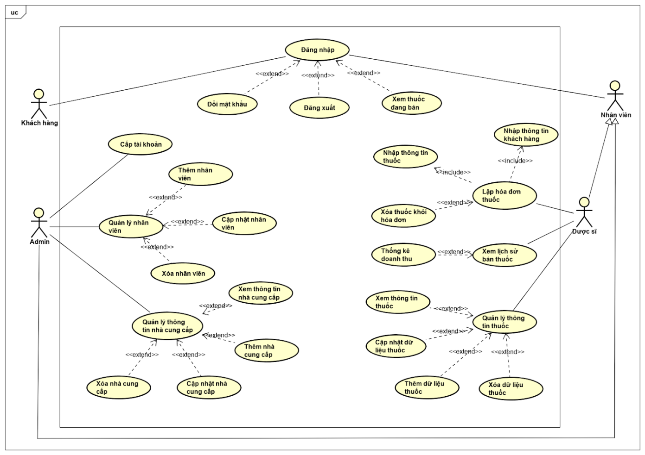

Hình 1. Sơ đồ Usecase

3.2 Đặc tả Usecase

Bảng 4. Đặc tả usecase Đăng nhập

|  |  |  |
| --- | --- | --- |
| **Mã use case** | UC01 | |
| **Use Case** | Đăng nhập | |
| **Ngữ cảnh** | Trên trang chủ khi đã đăng ký tài khoản trên hệ thống. | |
| **Mô tả** | Người dùng đăng nhập vào hệ thống để sử dụng các chức năng của hệ thống trong phạm vi quyền hạn của người dùng đó. | |
| **Tác nhân** | Khách hàng, Admin, Dược sĩ. | |
| **Sự kiện kích hoạt** | Đăng nhập vào hệ thống. | |
| **Điều kiện tiên quyết** | Tài khoản của người dùng đã được đăng ký trên hệ thống.  Người dùng phải mở ứng dụng thành công. | |
| **Kết quả** | Người dùng đăng nhập thành công. | |
| **Luồng sự kiện** | **Actor** | **System** |
| 1. Người dùng mở ứng dụng. | 1.1. Hệ thống hiển thị giao diện đăng nhập. |
| 2. Người dùng nhập tài khoản và mật khẩu. |  |
| 3. Người dùng ấn nút “Đăng nhập”. | 3.1. Hệ thống kiểm tra thông tin đăng nhập trong cơ sở dữ liệu.  3.2. Hệ thống hiển thị các chức năng của người dùng. |
| **Ngoại lệ** | Người dùng nhập sai tài khoản hoặc mật khẩu, hệ thống sẽ báo lỗi và yêu cầu nhập lại. | |

Bảng 5. Đặc tả usecase Đăng xuất

|  |  |  |
| --- | --- | --- |
| **Mã use case** | UC02. | |
| **Use Case** | Đăng xuất. | |
| **Ngữ cảnh** | Trên ứng dụng khi đã đăng nhập tài khoản vào hệ thống. | |
| **Mô tả** | Chỉ các người dùng đã thực hiện việc đăng nhập thì mới có quyền đăng xuất ra khỏi hệ thống nếu muốn. | |
| **Tác nhân** | Khách hàng, Admin, Dược sĩ. | |
| **Sự kiện kích hoạt** | Người dùng bấm nút đăng xuất. | |
| **Điều kiện tiên quyết** | Người dùng đã đăng nhập vào hệ thống. | |
| **Kết quả** | Người dùng đăng xuất thành công khỏi hệ thống. | |
| **Luồng sự kiện** | **Actor** | **System** |
| 1. Người dùng bấm vào nút “Đăng xuất”. | 1.1. Hệ thống hiện thông báo xác nhận đăng xuất. |
|  | 2. Người dùng bấm và nút xác nhận đăng xuất. | 2.1 Hệ thống hiển thị về màn hình đăng nhập. |
| **Ngoại lệ** | Không. | |

Bảng 6. Đặc tả usecase Đổi mật khẩu

|  |  |  |
| --- | --- | --- |
| **Mã use case** | UC03. | |
| **Use Case** | Đổi mật khẩu. | |
| **Ngữ cảnh** | Khi người dùng đã đăng nhập tài khoản vào hệ thống và có nhu cầu đổi mật khẩu hoặc tại giao diện đăng nhập khi người dùng quên mật khẩu. | |
| **Mô tả** | Người dùng thay đổi mật khẩu trước đó bằng một mật khẩu mới. | |
| **Tác nhân** | Khách hàng, Admin, Dược sĩ. | |
| **Sự kiện kích hoạt** | Người dùng vào nút đổi mật khẩu. | |
| **Điều kiện tiên quyết** | Người dùng đã được Admin cấp tài khoản để đăng nhập vào hệ thống. | |
| **Kết quả** | Người dùng thực hiện thay đổi mật khẩu thành công. | |
| **Luồng sự kiện** | **Actor** | **System** |
| 1. Người dùng bấm vào nút “Đổi mật khẩu”. | 1.1. Hệ thống hiển thị giao diện thay đổi mật khẩu. |
| 2. Người dùng nhập tên tài khoản, mật khẩu cũ, mật khẩu mới, sau đó nhập lại mật khẩu mới để xác nhận. |  |
| 3. Người dùng nhấn nút “Xác nhận”. | 3.1. Hệ thống hiển thị thông báo thay đổi mật khẩu thành công/thất bại để thông báo cho người dùng. |
| **Ngoại lệ** | - Nhập tài khoản hoặc mật khẩu cũ không chính xác, hệ thống yêu cầu nhập lại.  - Nhập mật khẩu mới trùng với mật khẩu cũ, hệ thống yêu cầu nhập lại.  - Xác nhận mật khẩu không trùng khớp với mật khẩu mới đã nhập, hệ thống yêu cầu nhập lại.  - Mật khẩu mới không đạt yêu cầu: không đủ 6 ký tự, chỉ gồm chữ hoặc số, hệ thống yêu cầu nhập lại. | |

Bảng 7. Đặc tả usecase Xem thuốc đang bán

|  |  |  |
| --- | --- | --- |
| **Mã use case** | UC04. | |
| **Use Case** | Xem thuốc đang bán. | |
| **Ngữ cảnh** | Khi các khách hàng đang ở giao diện xem thông tin thuốc. | |
| **Mô tả** | Khách hàng có thể xem thông tin các loại thuốc của quầy thuốc. | |
| **Tác nhân** | Khách hàng. | |
| **Sự kiện kích hoạt** | Khách hàng nhấn chọn loại thuốc cần xem thông tin. | |
| **Điều kiện tiên quyết** | Khách hàng đăng nhập thành công vào hệ thống. | |
| **Kết quả** | Hệ thống hiển thị thông tin của thuốc. | |
| **Luồng sự kiện** | **Actor** | **System** |
| 1. Khách hàng nhấn chọn loại thuốc cần xem thông tin. | 1.1. Hệ thống hiển thị giao diện xem thông tin thuốc. |
| **Ngoại lệ** | Không có. | |

Bảng 8. Đặc tả usecase Quản lý nhân viên

|  |  |  |
| --- | --- | --- |
| **Mã use case** | UC05. | |
| **Use Case** | Quản lý nhân viên. | |
| **Ngữ cảnh** | Admin đã đăng nhập vào hệ thống thành công. | |
| **Mô tả** | Admin có quyền quản lý mọi thông tin trong hoạt động quản lý nhân viên quầy thuốc. | |
| **Tác nhân** | Admin | |
| **Sự kiện kích hoạt** | Admin chọn mục quản lý nhân viên. | |
| **Điều kiện tiên quyết** | Admin đã đăng nhập thành công vào hệ thống.  Tác nhân có phân quyền là Admin. | |
| **Kết quả** | Admin quản lý mọi thông tin nhân viên của quầy thuốc. | |
| **Luồng sự kiện** | **Actor** | **System** |
| 1. Admin chọn mục quản lý nhân viên. | 1.1. Hệ thống hiển thị giao diện quản lý nhân viên. |
| **Ngoại lệ** | Không có. | |

Bảng 9. Đặc tả usecase Cấp tài khoản

|  |  |  |
| --- | --- | --- |
| **Mã use case** | UC06. | |
| **Use Case** | Cấp tài khoản. | |
| **Ngữ cảnh** | Admin đang ở giao diện quản lý nhân viên. | |
| **Mô tả** | Admin thực hiện cấp cho nhân viên tài khoản để đăng nhập vào hệ thống quản lý quầy thuốc. | |
| **Tác nhân** | Admin. | |
| **Sự kiện kích hoạt** | Admin chọn một nhân viên cụ thể trong danh sách nhân viên và bấm nút “Cấp tài khoản”. | |
| **Điều kiện tiên quyết** | Admin đã đăng nhập thành công vào hệ thống.  Tác nhân có phân quyền là Admin. | |
| **Kết quả** | Admin tạo tài khoản thành công cho nhân viên để truy cập vào hệ thống làm việc. | |
| **Luồng sự kiện** | **Actor** | **System** |
| 1. Admin chọn một nhân viên trong bảng danh sách nhân viên và bấm nút “Cấp tài khoản”. | 1.1. Hệ thống hiển thị giao diện nhập thông tin tài khoản. |
| 2. Admin nhập thông tin tài khoản cho nhân viên. | . |
| 3. Admin bấm xác nhận. | 3.1. Hệ thống thêm thông tin tài khoản của nhân viên vào CSDL.  3.2. Hệ thống hiển thị thông báo “Đã tạo tài khoản thành công” |
| **Ngoại lệ** | - Tên tài khoản đã tồn tại trong CSDL, hệ thống báo lỗi và yêu cầu nhập lại.  - Admin nhập thông tin tài khoản và mật khẩu sai cú pháp, hệ thống báo lỗi và yêu cầu nhập lại. | |

Bảng 10. Đặc tả usecase Thêm nhân viên

|  |  |  |
| --- | --- | --- |
| **Mã use case** | UC07. | |
| **Use Case** | Thêm nhân viên | |
| **Ngữ cảnh** | Admin đang ở giao diện quản lý nhân viên. | |
| **Mô tả** | Admin thực hiện việc thêm dữ liệu nhân viên mới vào hệ thống. | |
| **Tác nhân** | Admin | |
| **Sự kiện kích hoạt** | Admin nhấn nút “Thêm nhân viên” ở giao diện quản lý nhân viên. | |
| **Điều kiện tiên quyết** | Admin đã đăng nhập thành công vào hệ thống.  Tác nhân có phân quyền là Admin. | |
| **Kết quả** | Admin thêm dữ liệu nhân viên mới vào CSDL của hệ thống thành công. | |
| **Luồng sự kiện** | **Actor** | **System** |
| 1. Admin nhấn nút “Thêm nhân viên”. | 1.1. Hệ thống hiển thị giao diện nhập thông tin nhân viên. |
| 2. Admin nhập các thông tin của nhân viên cần thêm vào hệ thống. |  |
| 3. Admin bấm xác nhận. | 3.1. Hệ thống cập nhật thông tin nhân viên mới vào CSDL.  3.2. Hệ thống cập nhật và hiển thị danh sách nhân viên sau khi người quản lý thêm nhân viên vào hệ thống. |
| **Ngoại lệ** | Admin nhập không đầy đủ thông tin nhân viên hoặc nhân viên đã tồn tại trong CSDL, hệ thống báo lỗi và yêu cầu nhập lại. | |

Bảng 11. Đặc tả usecase Cập nhật nhân viên

|  |  |  |
| --- | --- | --- |
| **Mã use case** | UC08. | |
| **Use Case** | Cập nhật nhân viên. | |
| **Ngữ cảnh** | Admin đang ở giao diện quản lý nhân viên. | |
| **Mô tả** | Admin thực hiện việc cập nhật dữ liệu nhân viên trong hệ thống. | |
| **Tác nhân** | Admin. | |
| **Sự kiện kích hoạt** | Admin chọn một nhân viên và thực hiện chỉnh sửa thông tin. | |
| **Điều kiện tiên quyết** | Admin đăng nhập thành công vào hệ thống.  Tác nhân có phân quyền là Admin. | |
| **Kết quả** | Thông tin nhân viên sau khi chỉnh sửa được cập nhật thành công. | |
| **Luồng sự kiện** | **Actor** | **System** |
| 1. Admin chọn một nhân viên trong bảng danh sách nhân viên và chỉnh sửa các thông tin đã nhập sai. | 1.1. Hệ thống cập nhật thông tin của nhân viên trong CSDL.  1.2. Hệ thống cập nhật và hiển thị thông tin nhân viên trong bảng danh sách nhân viên. |
| **Ngoại lệ** | Không có. | |

Bảng 12. Đặc tả usecase Xóa nhân viên

|  |  |  |
| --- | --- | --- |
| **Mã use case** | UC09. | |
| **Use Case** | Xóa nhân viên. | |
| **Ngữ cảnh** | Admin đang ở giao diện quản lý nhân viên. | |
| **Mô tả** | Admin thực hiện việc xóa dữ liệu nhân viên đã nghỉ việc ra khỏi hệ thống. | |
| **Tác nhân** | Admin. | |
| **Sự kiện kích hoạt** | Admin chọn một nhân viên cụ thể và bấm nút “Xóa”. | |
| **Điều kiện tiên quyết** | Admin đăng nhập thành công vào hệ thống.  Tác nhân có phân quyền là Admin. | |
| **Kết quả** | Dữ liệu về nhân viên đã chọn được xóa hoàn toàn ra khỏi CSDL. | |
| **Luồng sự kiện** | **Actor** | **System** |
| 1. Admin chọn một nhân viên trong bảng danh sách nhân viên và bấm nút “Xóa”. | 1.1. Hệ thống hiển thị cảnh báo xác nhận xóa nhân viên. |
| 2.a Admin chọn “Có” để xác nhận thao tác xóa nhân viên.  2.b Admin chọn “Không” nếu muốn hủy thao tác xóa nhân viên. | 2.1a. Xóa nhân viên trong cơ sở dữ liệu và cập nhật lại bảng danh sách các nhân viên.  2.1b. Thao tác xóa bị hủy. |
| **Ngoại lệ** | Không có. | |

Bảng 13. Đặc tả usecase Lập hóa đơn

|  |  |  |
| --- | --- | --- |
| **Mã use case** | UC10. | |
| **Use Case** | Lập hóa đơn. | |
| **Ngữ cảnh** | Dược sĩ đang ở tại giao diện lập hóa đơn thuốc. | |
| **Mô tả** | Dược sĩ lập hóa đơn thuốc khi khách hàng đến mua. | |
| **Tác nhân** | Dược sĩ. | |
| **Sự kiện kích hoạt** | Dược sĩ chọn mục lập hóa đơn thuốc. | |
| **Điều kiện tiên quyết** | Dược sĩ đã đăng nhập thành công vào hệ thống.  Tác nhân có phân quyền là Dược sĩ. | |
| **Kết quả** | Lập được một hóa đơn thuốc mới cho khách hàng. | |
| **Luồng sự kiện** | **Actor** | **System** |
| 1. Dược chọn mục “Lập hóa đơn thuốc”. | 1.1. Hệ thống hiển thị giao diện lập hóa đơn thuốc. |
| **Ngoại lệ** | Không có. | |

Bảng 14. Đặc tả usecase Nhập thông tin khách hàng

|  |  |  |
| --- | --- | --- |
| **Mã use case** | UC11. | |
| **Use Case** | Nhập thông tin khách hàng. | |
| **Ngữ cảnh** | Dược sĩ đang ở tại giao diện lập hóa đơn thuốc. | |
| **Mô tả** | Dược sĩ nhập thông tin của khách hàng vào hóa đơn. | |
| **Tác nhân** | Dược sĩ. | |
| **Sự kiện kích hoạt** | Dược sĩ chọn vào mục nhập thông tin khách hàng. | |
| **Điều kiện tiên quyết** | Dược sĩ đã đăng nhập thành công vào hệ thống.  Tác nhân có phân quyền là Dược sĩ. | |
| **Kết quả** | Dược sĩ nhập thông tin khách hàng vào hóa đơn thành công. | |
| **Luồng sự kiện** | **Actor** | **System** |
| 1. Dược sĩ chọn mục “Nhập thông tin khách hàng” | 1.1. Hệ thống hiển thị chi tiết các thông tin cần điền trong hóa đơn. |
| 2. Dược sĩ tiến hàng nhập các thông tin của khách hàng vào hóa đơn. |  |
| 3. Dược sĩ nhấn nút “Xác nhận” | 3.1. Thông tin khách hàng trong hóa đơn được lưu vào hệ thống .  3.2. Hiển thị thông báo nhập thông tin thành công. |
| **Ngoại lệ** | Nhập sai định dạng tên, số điện thoại  => Hệ thống cảnh báo và yêu cầu nhập lại. | |

Bảng 15. Đặc tả usecase Nhập thông tin thuốc

|  |  |  |
| --- | --- | --- |
| **Mã use case** | UC12. | |
| **Use Case** | Nhập thông tin thuốc. | |
| **Ngữ cảnh** | Dược sĩ đang ở tại giao diện lập hóa đơn thuốc. | |
| **Mô tả** | Dược sĩ nhập thông tin các loại thuốc mà khách hàng yêu cầu hoặc các loại thuốc phù hợp với khách hàng vào hóa đơn. | |
| **Tác nhân** | Dược sĩ. | |
| **Sự kiện kích hoạt** | Dược sĩ chọn vào mục nhập thông tin thuốc. | |
| **Điều kiện tiên quyết** | Dược sĩ đã đăng nhập thành công vào hệ thống.  Tác nhân có phân quyền là Dược sĩ. | |
| **Kết quả** | Dược sĩ nhập thông tin thuốc vào hóa đơn thành công. | |
| **Luồng sự kiện** | **Actor** | **System** |
| 1. Dược sĩ chọn mục “Nhập thông tin thuốc” | 1.1 Hệ thống hiển thị chi tiết các thông tin của thuốc có trong hệ thống. |
| 2. Dược sĩ tiến hành nhập các thông tin của thuốc vào hóa đơn. | 2.1 Hệ thống hiển thị thuốc đã chọn cùng với các tiện ích như tăng giảm số lượng(mặc định là 1),... . |
| 3. Dược sĩ nhấn nút “Thêm” | 3.1. Hệ thống thêm thuốc vào bảng hóa đơn, đồng thời tính toán và hiển thị đơn giá. |
| **Ngoại lệ** | Dược sĩ chọn số lượng bằng 1  => Hệ thống báo lỗi và yêu cầu nhập lại. | |

Bảng 16. Đặc tả usecase Xóa thuốc khỏi hóa đơn

|  |  |  |
| --- | --- | --- |
| **Mã use case** | UC13. | |
| **Use Case** | Xóa thuốc khỏi hóa đơn. | |
| **Ngữ cảnh** | Dược sĩ đang ở tại giao diện lập hóa đơn thuốc. | |
| **Mô tả** | Dược sĩ xóa thuốc ra khỏi hóa đơn khi cần thiết. | |
| **Tác nhân** | Dược sĩ. | |
| **Sự kiện kích hoạt** | Dược sĩ chọn vào mục xóa thuốc khỏi hóa đơn. | |
| **Điều kiện tiên quyết** | Dược sĩ đã đăng nhập thành công vào hệ thống.  Tác nhân có phân quyền là Dược sĩ. | |
| **Kết quả** | Dược sĩ xóa thuốc thành công ra khỏi hóa đơn. | |
| **Luồng sự kiện** | **Actor** | **System** |
| 1. Dược sĩ chọn loại thuốc cần xóa hiện đang có trong hóa đơn. |  |
| 2. Dược sĩ nhấn nút “Xóa”. | 2.1 Hệ thống hiển thị hộp thông báo yêu cầu dược sĩ xác nhận có muốn xóa loại thuốc đã chọn. |
| 4.1 Dược sĩ nhấn “Đồng ý” để xác nhận là xóa loại thuốc đã chọn.  4.2 Dược sĩ nhấn “Hủy” nếu muốn thao tác xóa không thực hiện. | 4.1.1 Hệ thống xóa đi loại thuốc mà dược sĩ đã chọn, đồng thời cập nhật lại thông tin các loại thuốc có trong hóa đơn và đơn giá.  4.2.1 Thao tác xóa không được thực hiện. |
| **Ngoại lệ** | Không có | |

Bảng 17. Đặc tả usecase Quản lý thông tin thuốc

|  |  |  |
| --- | --- | --- |
| **Mã use case** | UC14. | |
| **Use Case** | Quản lý thông tin thuốc. | |
| **Ngữ cảnh** | Dược sĩ đang ở giao diện quản lý thông tin thuốc. | |
| **Mô tả** | Dược sĩ có quyền quản lý mọi thông tin trong hoạt động quản lý thông tin thuốc. | |
| **Tác nhân** | Dược sĩ. | |
| **Sự kiện kích hoạt** | Dược sĩ chọn mục quản lý thông tin thuốc. | |
| **Điều kiện tiên quyết** | Dược sĩ đăng nhập vào hệ thống thành công.  Tác nhân có phân quyền là Dược sĩ. | |
| **Kết quả** | Dược sĩ quản lý mọi thông tin lưu trữ thuốc có trong hệ thống. | |
| **Luồng sự kiện** | **Actor** | **System** |
| 1. Dược sĩ chọn mục quản lý thông tin thuốc sau khi đăng nhập vào hệ thống. | 1.1. Hệ thống hiển thị giao diện quản lý thông tin thuốc. |
| **Ngoại lệ** | Không có. | |

Bảng 18. Đặc tả usecase Xem thông tin thuốc

|  |  |  |
| --- | --- | --- |
| **Mã use case** | UC15. | |
| **Use Case** | Xem thông tin thuốc. | |
| **Ngữ cảnh** | Dược sĩ đang ở giao diện quản lý thông tin thuốc. | |
| **Mô tả** | Dược sĩ có thể xem thông tin các loại thuốc hiện có trong hệ thống. | |
| **Tác nhân** | Dược sĩ. | |
| **Sự kiện kích hoạt** | Dược sĩ chọn vào mục xem thông tin thuốc. | |
| **Điều kiện tiên quyết** | Dược sĩ đăng nhập vào hệ thống thành công.  Tác nhân có phân quyền là Dược sĩ. | |
| **Kết quả** | Hệ thống hiển thị bảng danh sách các thuốc trong kho cùng với thông tin thuốc. | |
| **Luồng sự kiện** | **Actor** | **System** |
| 1. Dược sĩ chọn vào mục “Xem thông tin thuốc”. | 1.1. Hệ thống hiển danh sách các loại thuốc có trong hệ thống và thông tin chi tiết của từng loại. |
| **Ngoại lệ** | Không có. | |

Bảng 19. Đặc tả usecase Thêm dữ liệu thuốc

|  |  |  |
| --- | --- | --- |
| **Mã use case** | UC16. | |
| **Use Case** | Thêm dữ liệu thuốc. | |
| **Ngữ cảnh** | Dược sĩ đang ở giao diện quản lý thông tin thuốc. | |
| **Mô tả** | Dược sĩ thực hiện việc thêm dữ liệu thuốc vào hệ thống khi có thuốc mới. | |
| **Tác nhân** | Dược sĩ. | |
| **Sự kiện kích hoạt** | Dược sĩ chọn vào mục thêm dữ liệu thuốc. | |
| **Điều kiện tiên quyết** | Dược sĩ phải đăng nhập thành công vào hệ thống.  Tác nhân phải được phân quyền là Dược sĩ. | |
| **Kết quả** | Dược sĩ thêm dữ liệu thuốc mới thành công. | |
| **Luồng sự kiện** | **Actor** | **System** |
| 1. Dược sĩ chọn vào mục “Thêm dữ liệu thuốc”. | 1.1. Hệ thống hiển thị chi tiết các thông tin cần điền lên hệ thống. |
| 2. Dược sĩ điền thông tin của một loại thuốc mới vào các ô tương ứng. |  |
| 3. Dược sĩ nhấn nút “Thêm”. | 3.1 Hệ thống thêm dữ liệu mới vào danh sách dữ liệu của các loại thuốc . |
| **Ngoại lệ** | Dược sĩ nhập thiếu dữ liệu của loại thuốc cần thêm => Hệ thống sẽ hiển thị thông báo lỗi và yêu cầu người dùng nhập lại. | |

Bảng 20. Đặc tả usecase Xóa dữ liệu thuốc

|  |  |  |
| --- | --- | --- |
| **Mã use case** | UC17. | |
| **Use Case** | Xóa dữ liệu thuốc. | |
| **Ngữ cảnh** | Dược sĩ đang ở giao diện quản lý thông tin thuốc. | |
| **Mô tả** | Dược sĩ thực hiện việc xóa dữ liệu thuốc ra khỏi hệ thống. | |
| **Tác nhân** | Dược sĩ. | |
| **Sự kiện kích hoạt** | Dược sĩ chọn vào mục thêm dữ liệu thuốc. | |
| **Điều kiện tiên quyết** | Dược sĩ phải đăng nhập thành công vào hệ thống.  Tác nhân phải được phân quyền là Dược sĩ. | |
| **Kết quả** | Dược sĩ xóa thuốc chỉ định ra khỏi danh sách thành công. | |
| **Luồng sự kiện** | **Actor** | **System** |
| 1. Dược sĩ chọn một loại thuốc cần xóa. |  |
| 2. Dược sĩ nhấn nút “Xóa”. | 2.1 Hệ thống hiển thị hộp thông báo yêu cầu Dược sĩ xác nhận có muốn xóa loại thuốc đã chọn. |
| 4.1 Dược sĩ nhấn “Đồng ý” để xác nhận là xóa loại thuốc đã chọn.  4.2 Dược sĩ nhấn “Hủy” nếu muốn thao tác xóa không thực hiện. | 4.1.1 Hệ thống xóa đi loại thuốc mà Dược sĩ đã chọn.  4.2.1 Thao tác xóa không được thực hiện. |
| **Ngoại lệ** | Không có. | |

Bảng 21. Đặc tả usecase Cập nhật dữ liệu thuốc.

|  |  |  |
| --- | --- | --- |
| **Mã use case** | UC18. | |
| **Use Case** | Cập nhật dữ liệu thuốc. | |
| **Ngữ cảnh** | Dược sĩ đang ở tại giao diện quản lý thông tin thuốc. | |
| **Mô tả** | Dược sĩ được phép cập nhật lại dữ liệu của một loại thuốc cụ thể trong hệ thống. | |
| **Tác nhân** | Dược sĩ. | |
| **Sự kiện kích hoạt** | Dược sĩ chọn một loại thuốc và thực hiện chỉnh sửa lại các thông tin của loại đó. | |
| **Điều kiện tiên quyết** | Dược sĩ phải đăng nhập thành công vào hệ thống.  Tác nhân phải được phân quyền là Dược sĩ. | |
| **Kết quả** | Thông tin của loại thuốc sau khi chỉnh sửa đã được cập nhật và hiển thị thành công lên hệ thống. | |
| **Luồng sự kiện** | **Actor** | **System** |
| 1. Dược sĩ chọn một loại thuốc cần cập nhật. | 1.1. Hệ thống hiển thị chi tiết các thông tin của loại thuốc đã chọn. |
| 2. Dược sĩ nhập vào những ô cần chỉnh sửa. |  |
| 3. Dược sĩ nhấn “Cập nhật” để lưu lại. | 3.1. Hệ thống cập nhật và hiển thị lại nội dung mới chỉnh sửa vào danh sách thành công. |
| **Ngoại lệ** | Không có. | |

Bảng 22. Đặc tả usecase Xem lịch sử bán thuốc.

|  |  |  |
| --- | --- | --- |
| **Mã use case** | UC19. | |
| **Use Case** | Xem lịch sử bán thuốc. | |
| **Ngữ cảnh** | Dược sĩ đang ở tại giao diện lịch sử bán thuốc của hệ thống. | |
| **Mô tả** | Dược sĩ được phép xem chi tiết lịch sử các đơn thuốc đã được bán. | |
| **Tác nhân** | Dược sĩ. | |
| **Sự kiện kích hoạt** | Dược sĩ chọn xem lịch sử các đơn thuốc đã bán. | |
| **Điều kiện tiên quyết** | Dược sĩ phải đăng nhập thành công vào hệ thống.  Tác nhân phải được phân quyền là Dược sĩ. | |
| **Kết quả** | Dược sĩ truy cập lịch sử bán thuốc thành công. | |
| **Luồng sự kiện** | **Actor** | **System** |
| 1. Dược sĩ chọn “Xem lịch sử bán thuốc”. | 1.1. Hệ thống hiển thị danh sách các đơn thuốc đã bán. |
| **Ngoại lệ** | Không có. | |

Bảng 23. Đặc tả usecase Thống kê doanh thu.

|  |  |  |
| --- | --- | --- |
| **Mã use case** | UC20. | |
| **Use Case** | Thống kê doanh thu. | |
| **Ngữ cảnh** | Dược sĩ đang ở tại giao diện lịch sử bán thuốc của hệ thống. | |
| **Mô tả** | Dược sĩ được phép thống kê doanh thu từ lịch sử đơn thuốc đã bán. | |
| **Tác nhân** | Dược sĩ. | |
| **Sự kiện kích hoạt** | Dược sĩ chọn thống kê doanh thu. | |
| **Điều kiện tiên quyết** | Dược sĩ phải đăng nhập thành công vào hệ thống.  Tác nhân phải được phân quyền là Dược sĩ. | |
| **Kết quả** | Dược sĩ thống kê doanh thu từ lịch sử bán hàng thành công . | |
| **Luồng sự kiện** | **Actor** | **System** |
| 1. Dược sĩ chọn “Thống kê doanh thu”. | 1.1. Hệ thống hiển thị tổng quát số lượng đơn hàng đã được bán cũng như tổng số tiền kiếm được. |
| **Ngoại lệ** | Không có. | |

Bảng 24. Đặc tả usecase Quản lý thông tin nhà cung cấp.

|  |  |  |
| --- | --- | --- |
| **Mã use case** | UC21. | |
| **Use Case** | Quản lý thông tin nhà cung cấp. | |
| **Ngữ cảnh** | Admin đang ở giao diện quản lý thông tin nhà cung cấp của hệ thống. | |
| **Mô tả** | Admin được phép quản lý mọi thông tin từ nhà cung cấp. | |
| **Tác nhân** | Admin. | |
| **Sự kiện kích hoạt** | Admin chọn vào mục quản lý thông tin nhà cung cấp. | |
| **Điều kiện tiên quyết** | Admin phải đăng nhập thành công vào hệ thống.  Tác nhân phải được phân quyền là Admin. | |
| **Kết quả** | Admin truy cập vào mục quản lý thông tin nhà cung cấp thành công. | |
| **Luồng sự kiện** | **Actor** | **System** |
| 1. Admin chọn mục “Quản lý thông tin nhà cung cấp”. | 1.1. Hệ thống hiển thị giao diện quản lý thông tin các nhà cung cấp. |
| **Ngoại lệ** | Không có. | |

Bảng 25. Đặc tả usecase Xem thông tin nhà cung cấp.

|  |  |  |
| --- | --- | --- |
| **Mã use case** | UC22. | |
| **Use Case** | Xem thông tin nhà cung cấp. | |
| **Ngữ cảnh** | Admin đang ở tại giao diện quản lý thông tin nhà cung cấp của hệ thống. | |
| **Mô tả** | Admin có thể xem thông tin chi tiết các nhà cung cấp thuốc. | |
| **Tác nhân** | Admin. | |
| **Sự kiện kích hoạt** | Admin chọn vào mục xem thông tin nhà cung cấp. | |
| **Điều kiện tiên quyết** | Admin phải đăng nhập thành công vào hệ thống.  Tác nhân phải được phân quyền là Admin. | |
| **Kết quả** | Admin xem thông tin nhà cung cấp thành công. | |
| **Luồng sự kiện** | **Actor** | **System** |
| 1. Admin chọn vào mục “Xem thông tin nhà cung cấp”. | 1.1. Hệ thống hiển thị danh sách các nhà cung cấp thuốc. |
| **Ngoại lệ** | Không có. | |

Bảng 26. Đặc tả usecase Thêm nhà cung cấp.

|  |  |  |
| --- | --- | --- |
| **Mã use case** | UC23. | |
| **Use Case** | Thêm nhà cung cấp. | |
| **Ngữ cảnh** | Admin đang ở giao diện quản lý thông tin nhà cung cấp của hệ thống. | |
| **Mô tả** | Admin được phép thêm thông tin một nhà cung cấp mới vào hệ thống. | |
| **Tác nhân** | Admin. | |
| **Sự kiện kích hoạt** | Admin chọn vào mục thêm nhà cung cấp. | |
| **Điều kiện tiên quyết** | Admin phải đăng nhập thành công vào hệ thống.  Tác nhân phải được phân quyền là Admin. | |
| **Kết quả** | Admin thêm thông tin nhà cung cấp mới thành công. | |
| **Luồng sự kiện** | **Actor** | **System** |
| 1. Admin chọn vào mục “Thêm nhà cung cấp”. | 1.1. Hệ thống hiển thị chi tiết các thông tin cần điền lên hệ thống. |
| 2. Admin điền thông tin của một nhà cung cấp mới vào các ô tương ứng. |  |
| 3. Admin nhấn nút “Thêm”. | 3.1 Hệ thống thêm vào danh sách dữ liệu của nhà cung cấp mới. |
| **Ngoại lệ** | Admin nhập thiếu dữ liệu của nhà cung cấp cần thêm => Hệ thống sẽ hiển thị thông báo lỗi và yêu cầu người dùng nhập lại. | |

Bảng 27. Đặc tả usecase Xóa nhà cung cấp.

|  |  |  |
| --- | --- | --- |
| **Mã use case** | UC24. | |
| **Use Case** | Xóa nhà cung cấp. | |
| **Ngữ cảnh** | Admin đang ở giao diện xem thông tin nhà cung cấp thuốc. | |
| **Mô tả** | Admin được phép xóa thông tin nhà cung cấp đã chọn ra khỏi hệ thống. | |
| **Tác nhân** | Admin. | |
| **Sự kiện kích hoạt** | Admin chọn vào mục xóa nhà cung cấp. | |
| **Điều kiện tiên quyết** | Admin phải đăng nhập thành công vào hệ thống.  Tác nhân phải được phân quyền là Admin. | |
| **Kết quả** | Admin xóa thông tin nhà cung cấp đã chọn thành công. | |
| **Luồng sự kiện** | **Actor** | **System** |
| 1. Admin chọn một nhà cung cấp cần xóa hiện đang có trong danh sách. |  |
| 2. Admin nhấn nút “Xóa”. | 2.1 Hệ thống hiển thị hộp thông báo yêu cầu người dùng xác nhận có muốn xóa đối tượng đã chọn. |
| 4.1 Admin nhấn “Đồng ý” để xác nhận là xóa đối tượng đã chọn.  4.2 Admin nhấn “Hủy” nếu muốn thao tác xóa không thực hiện. | 4.1.1 Hệ thống xóa đi nhà cung cấp mà người dùng đã chọn.  4.2.1 Thao tác xóa không được thực hiện. |
| **Ngoại lệ** | Không có. | |

Bảng 28. Đặc tả usecase Cập nhật nhà cung cấp.

|  |  |  |
| --- | --- | --- |
| **Mã use case** | UC25. | |
| **Use Case** | Cập nhật nhà cung cấp. | |
| **Ngữ cảnh** | Admin đang ở giao diện xem thông tin nhà cung cấp thuốc. | |
| **Mô tả** | Admin được phép cập nhật lại thông tin của nhà cung cấp trong hệ thống. | |
| **Tác nhân** | Admin. | |
| **Sự kiện kích hoạt** | Admin chọn một nhà cung cấp và thực hiện chỉnh sửa lại các thông tin của đối tượng đó. | |
| **Điều kiện tiên quyết** | Admin phải đăng nhập thành công vào hệ thống.  Tác nhân phải được phân quyền là Admin. | |
| **Kết quả** | Thông tin của nhà cung cấp sau khi chỉnh sửa đã được cập nhật và hiển thị thành công lên hệ thống. | |
| **Luồng sự kiện** | **Actor** | **System** |
| 1. Admin chọn một nhà cung cấp cần cập nhật. | 1.1. Hệ thống hiển thị chi tiết các thông tin đối tượng đã chọn. |
| 2. Admin nhập vào những ô muốn chỉnh sửa. |  |
| 3. Admin nhấn “Cập nhật” để lưu lại. | 3.1. Hệ thống cập nhật và hiển thị lại nội dung mới chỉnh sửa vào danh sách thành công. |
| **Ngoại lệ** | Không có. | |

**3.3 Sơ đồ hoạt động (Activity Diagram)**

3.3.1 Use case đăng nhập

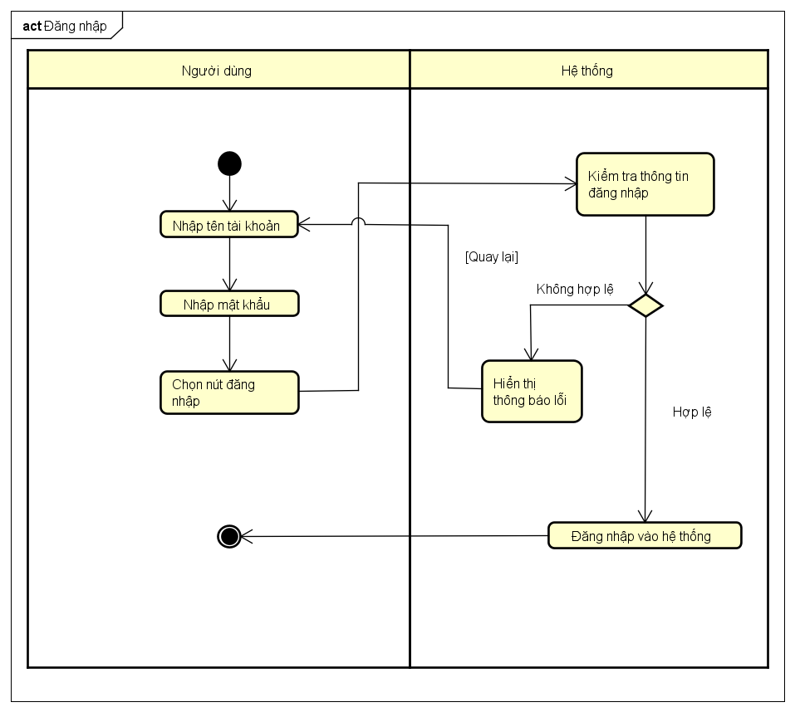

Hình 2. Sơ đồ hoạt động use case đăng nhập

3.3.2 Use case đăng xuất

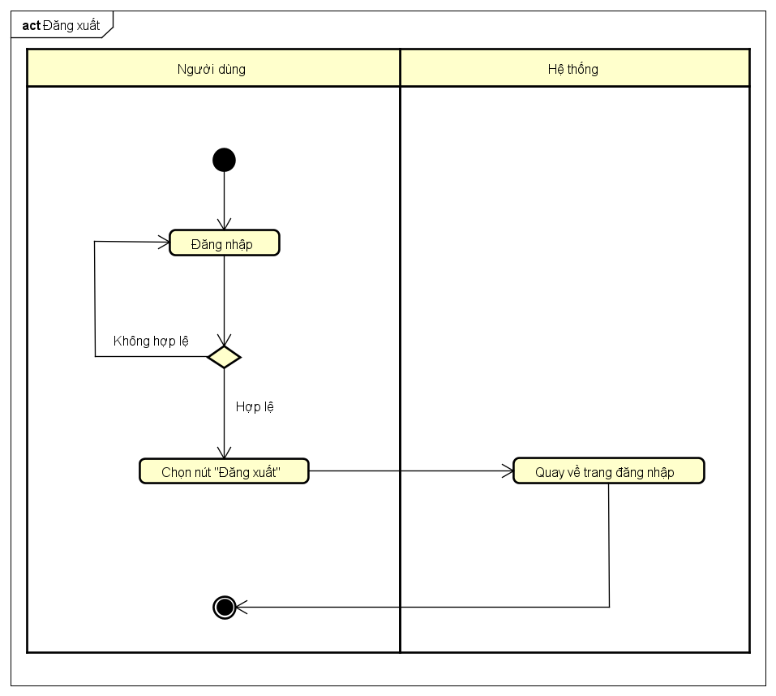

Hình 3. Sơ đồ hoạt động use case đăng xuất

3.3.3 Use case đổi mật khẩu

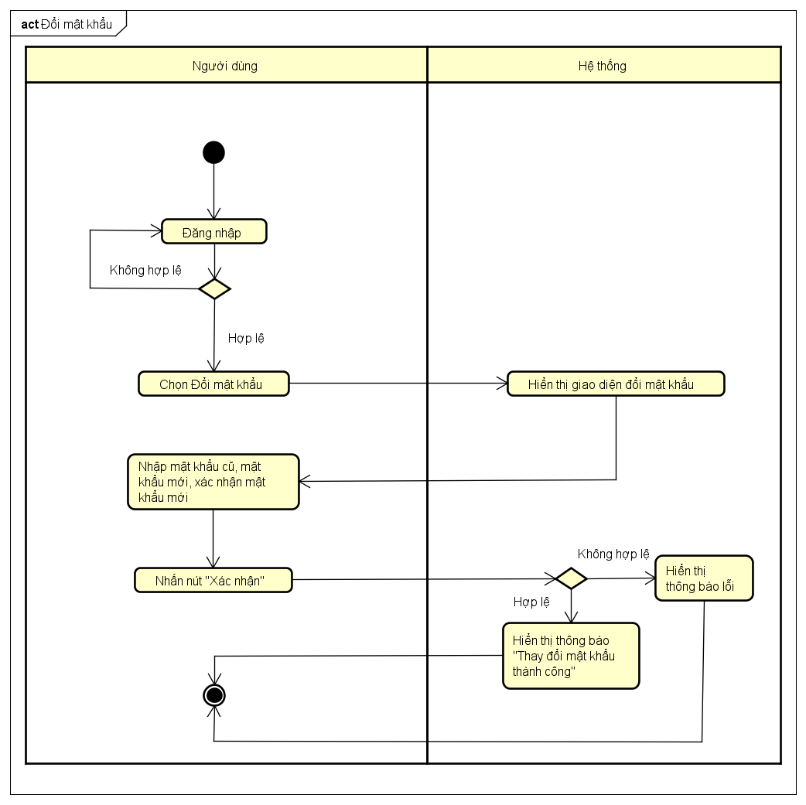

Hình 4. Sơ đồ hoạt động use case đổi mật khẩu

3.3.4 Use case xem thuốc đang bán

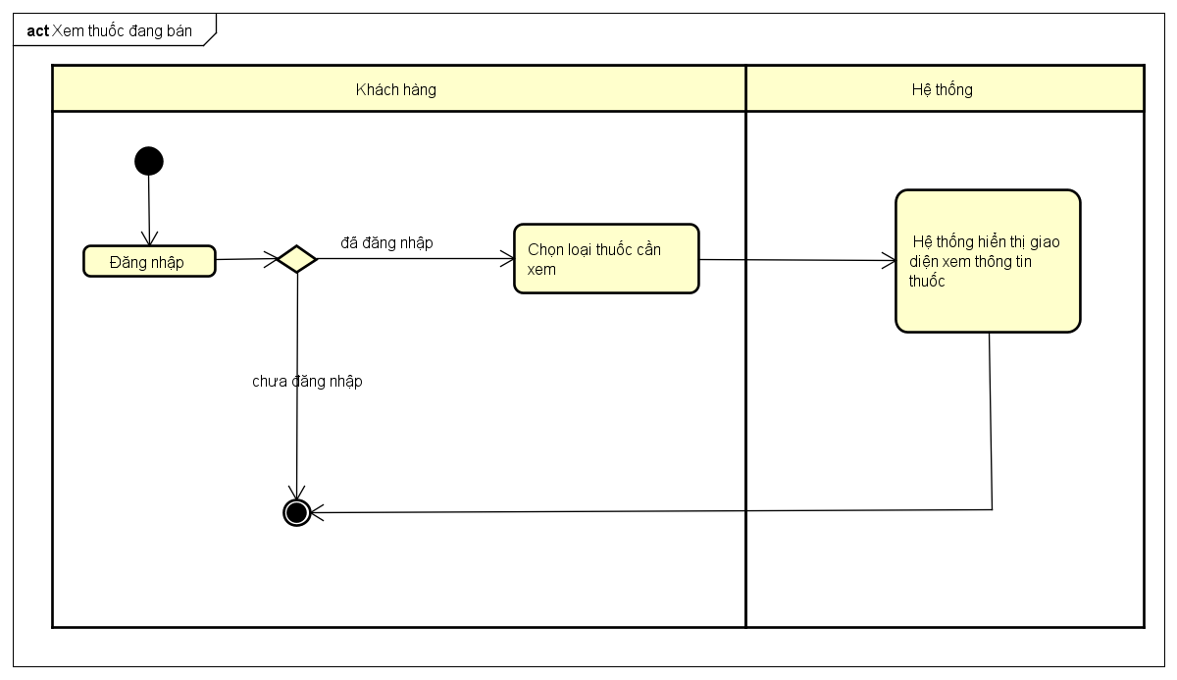

Hình 5. Sơ đồ hoạt động use case xem thuốc đang bán

3.3.5 Use case quản lý nhân viên

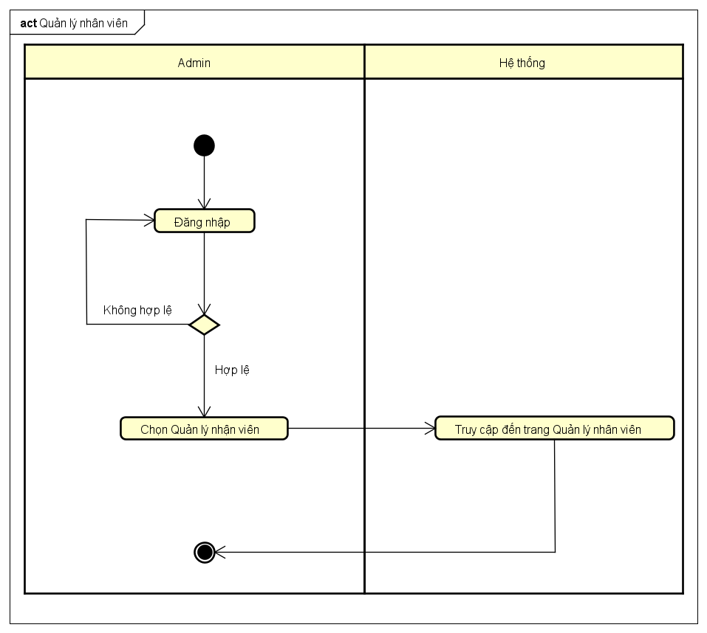

Hình 6. Sơ đồ hoạt động use case quản lý nhân viên

3.3.6 Use case cấp tài khoản

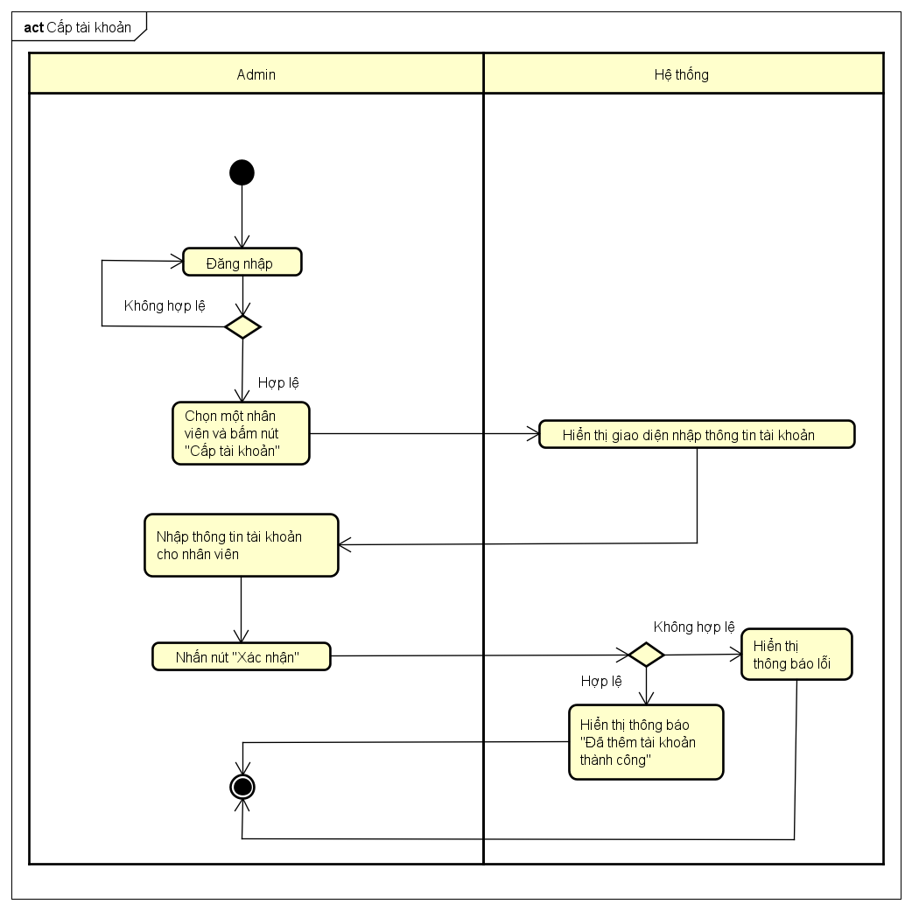

Hình 7. Sơ đồ hoạt động use case cấp tài khoản

3.3.7 Use case thêm nhân viên

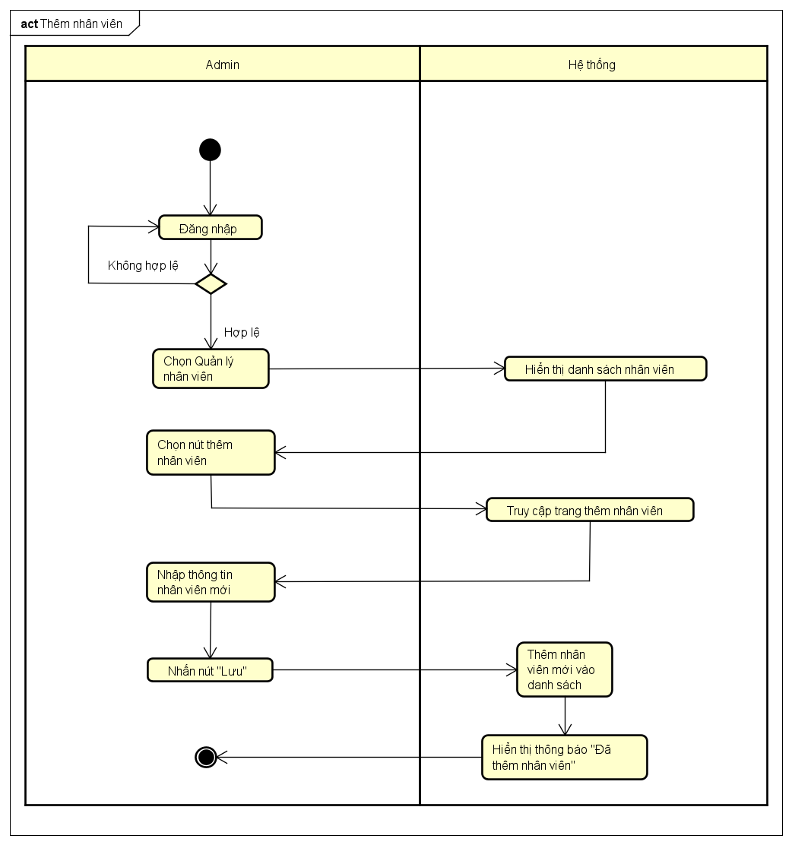

Hình 8. Sơ đồ hoạt động use case thêm nhân viên

3.3.8 Use case cập nhật nhân viên

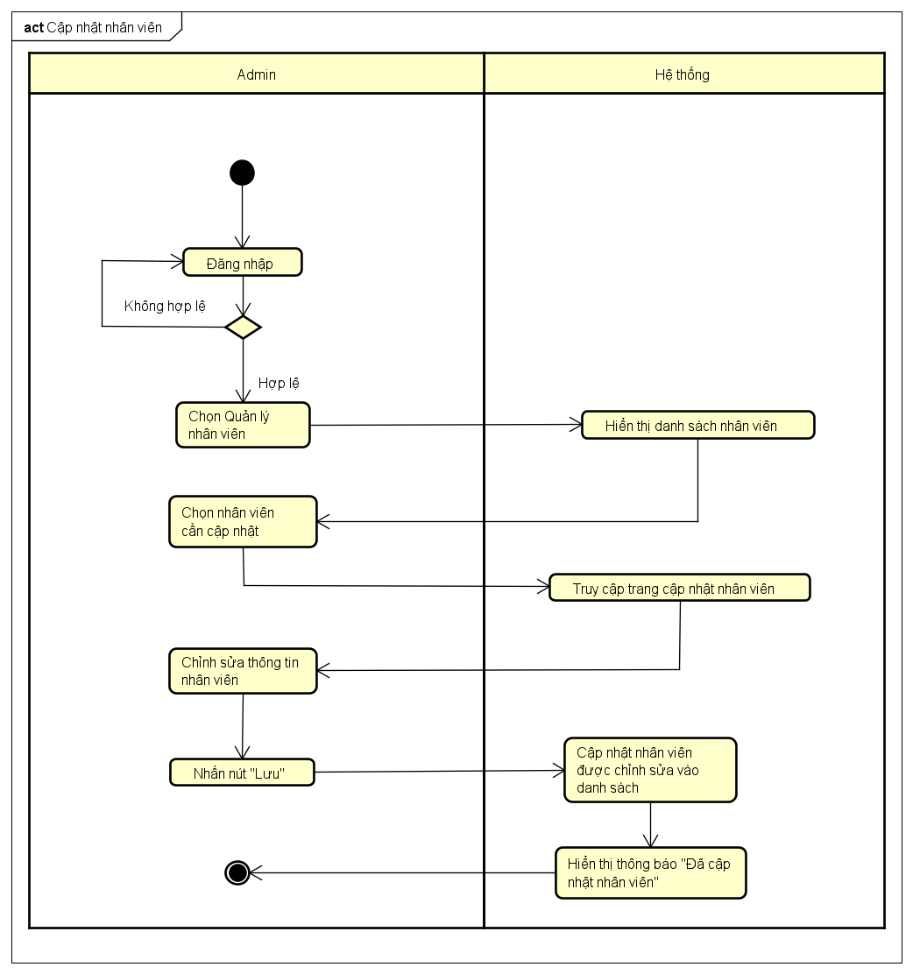

Hình 9. Sơ đồ hoạt động use case cập nhật nhân viên

3.3.9 Use case xóa nhân viên

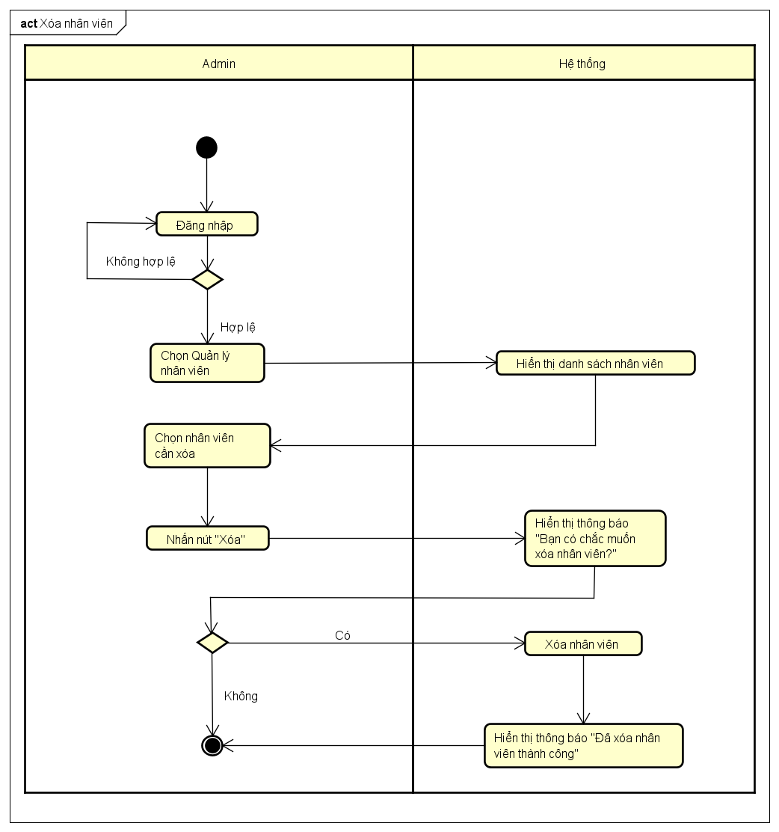

Hình 10. Sơ đồ hoạt động use case xóa nhân viên

3.3.10 Use case lập hóa đơn

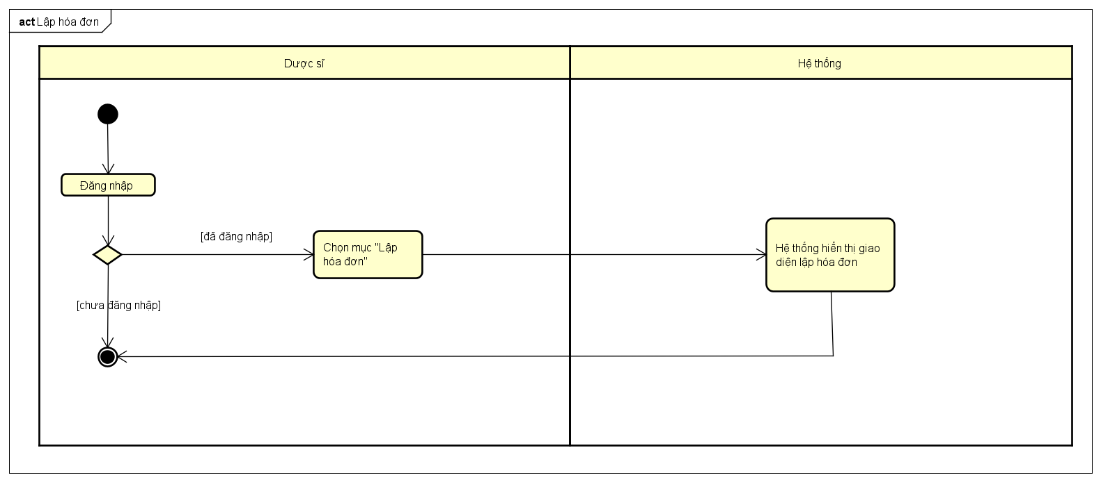

Hình 11. Sơ đồ hoạt động use case lập hóa đơn

3.3.11 Use case nhập thông tin khách hàng

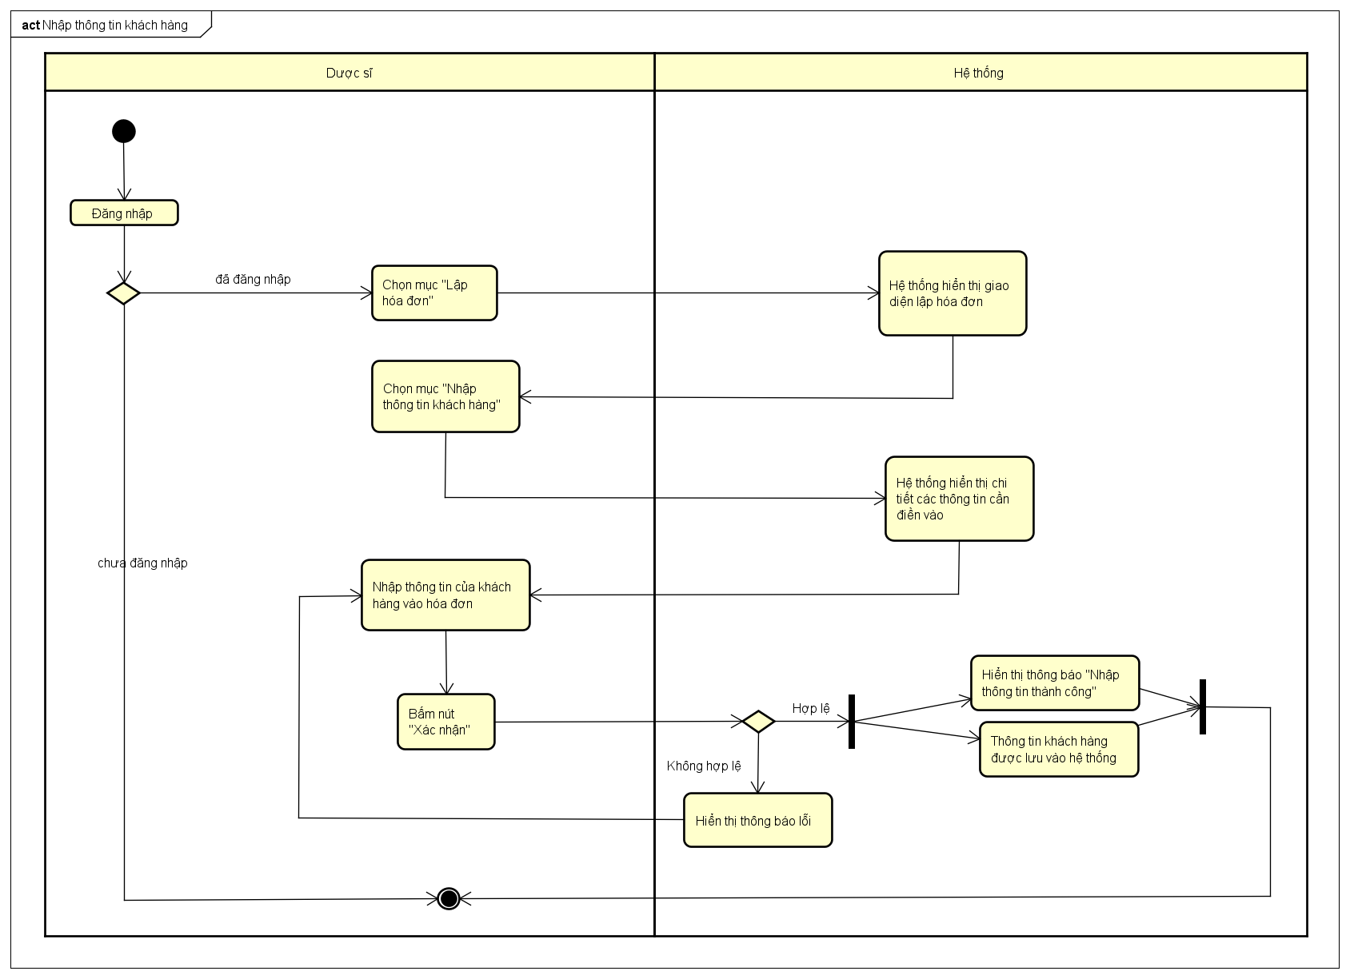

Hình 12. Sơ đồ hoạt động use case nhập thông tin khách hàng

3.3.12 Use case nhập thông tin thuốc

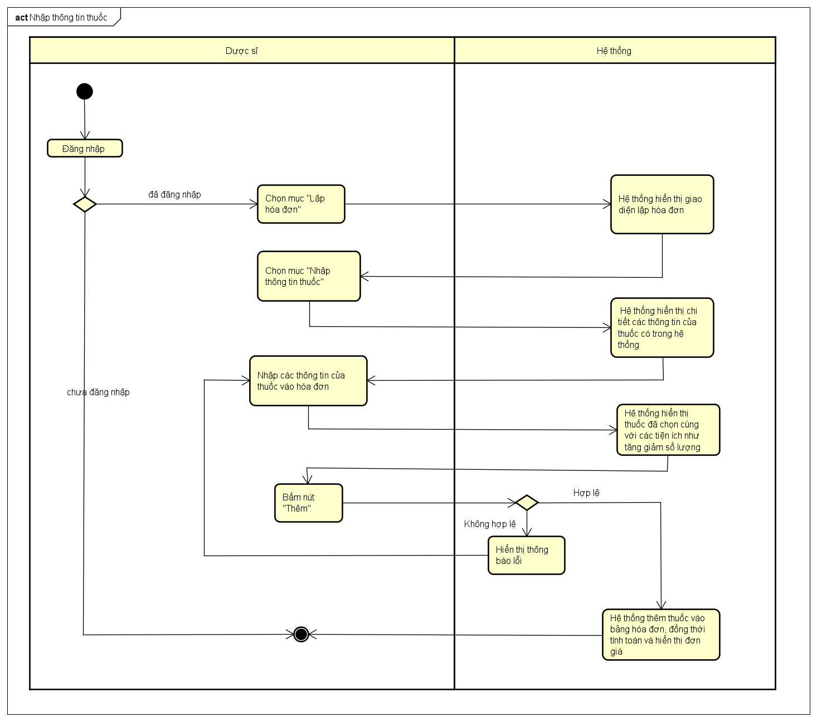

Hình 13. Sơ đồ hoạt động use case nhập thông tin thuốc

3.3.13 Use case xóa thuốc khỏi hóa đơn

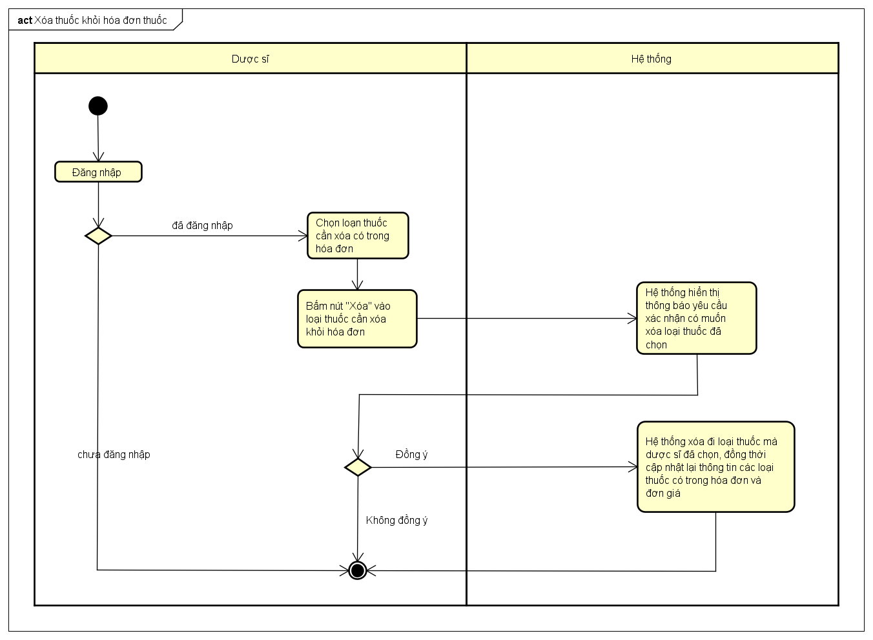

Hình 14. Sơ đồ hoạt động use case xóa thuốc khỏi hóa đơn

3.3.14 Use case xem thông tin thuốc

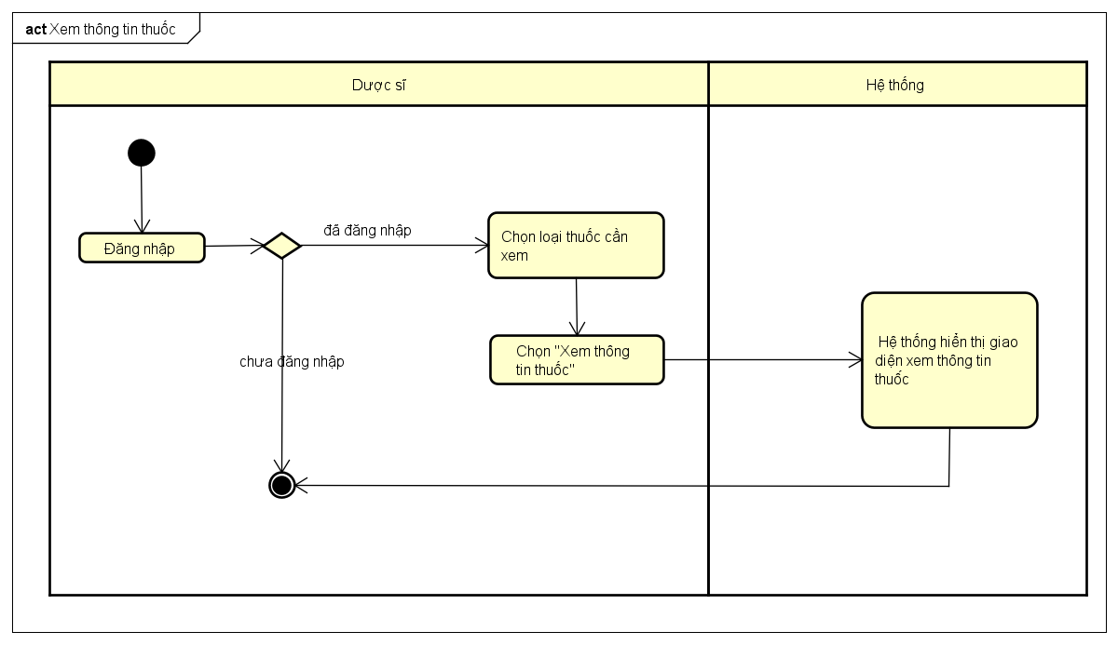

Hình 15. Sơ đồ hoạt động use case xem thông tin thuốc

3.3.15 Use case thêm dữ liệu thuốc

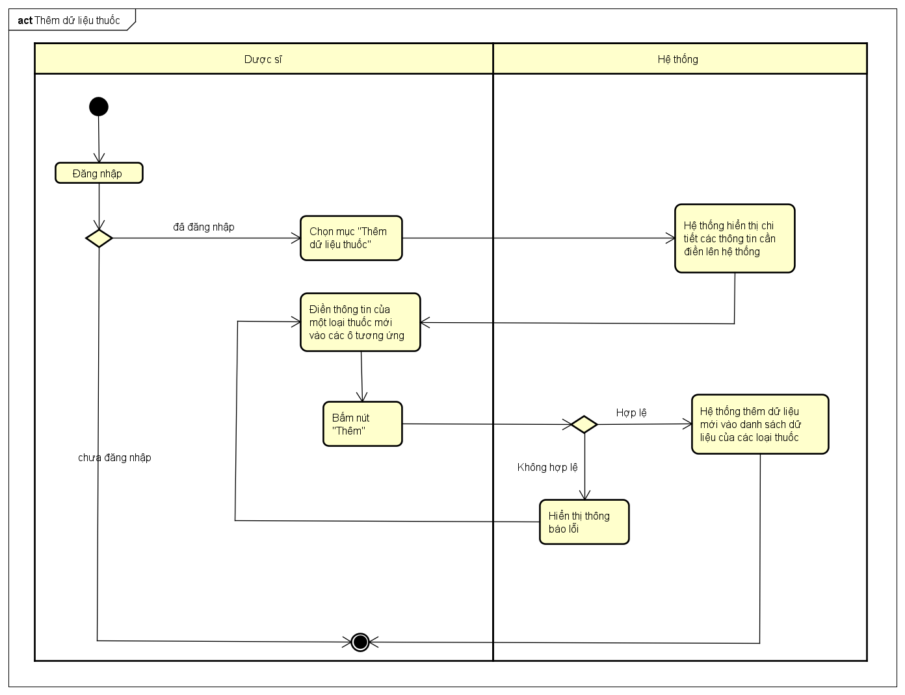

Hình 16. Sơ đồ hoạt động use case thêm thêm dữ liệu thuốc

3.3.16 Use case xóa dữ liệu thuốc

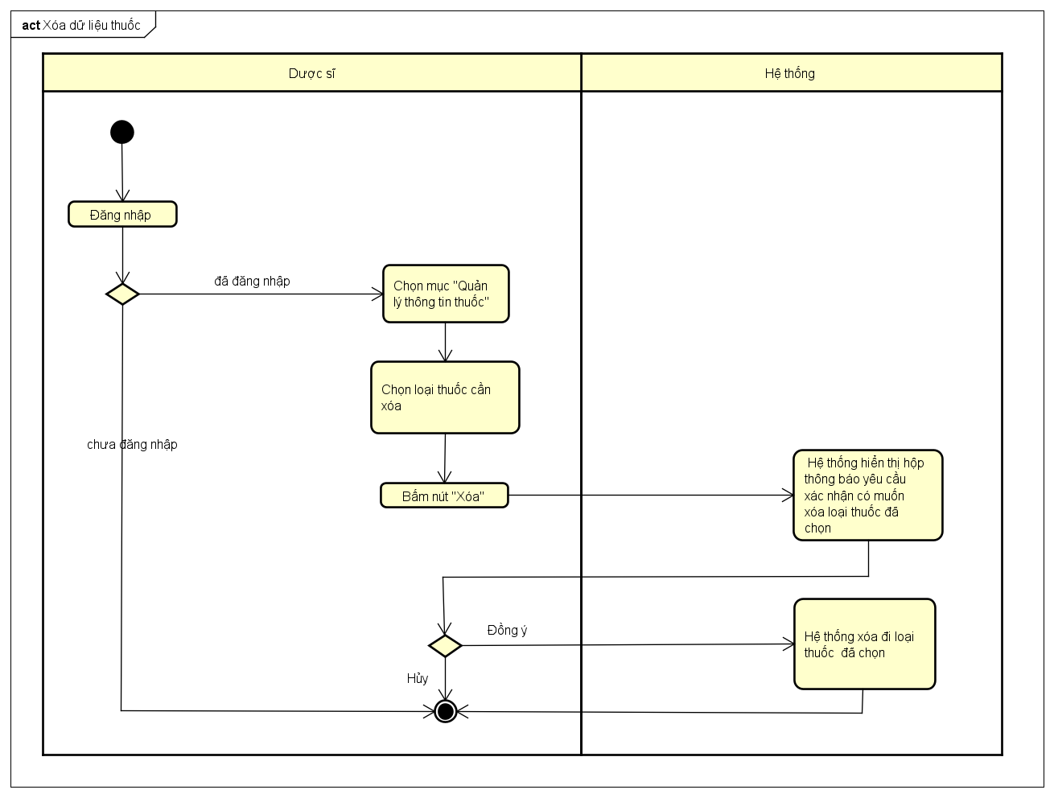

Hình 17. Sơ đồ hoạt động use case xóa dữ liệu thuốc

3.3.18 Use case cập nhật dữ liệu thuốc

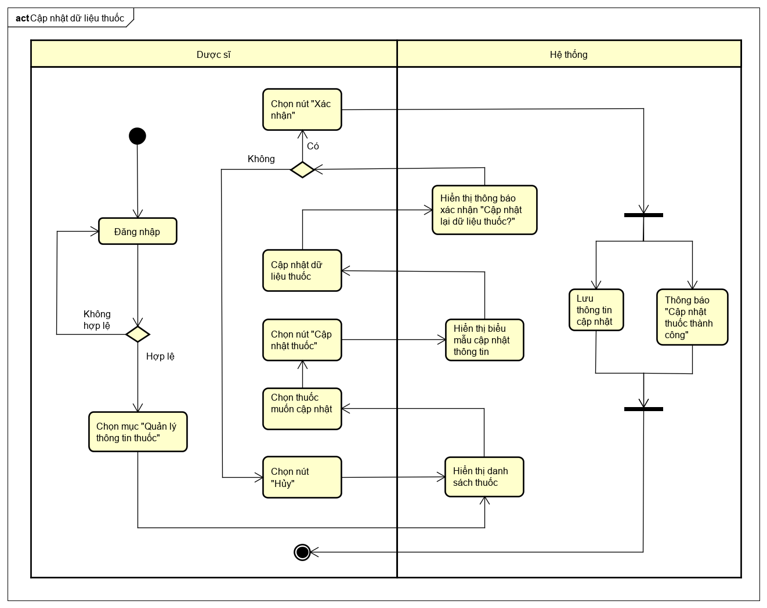

Hình 19. Sơ đồ hoạt động use case cập nhật dữ liệu thuốc

3.3.19 Use case xem lịch sử bán thuốc

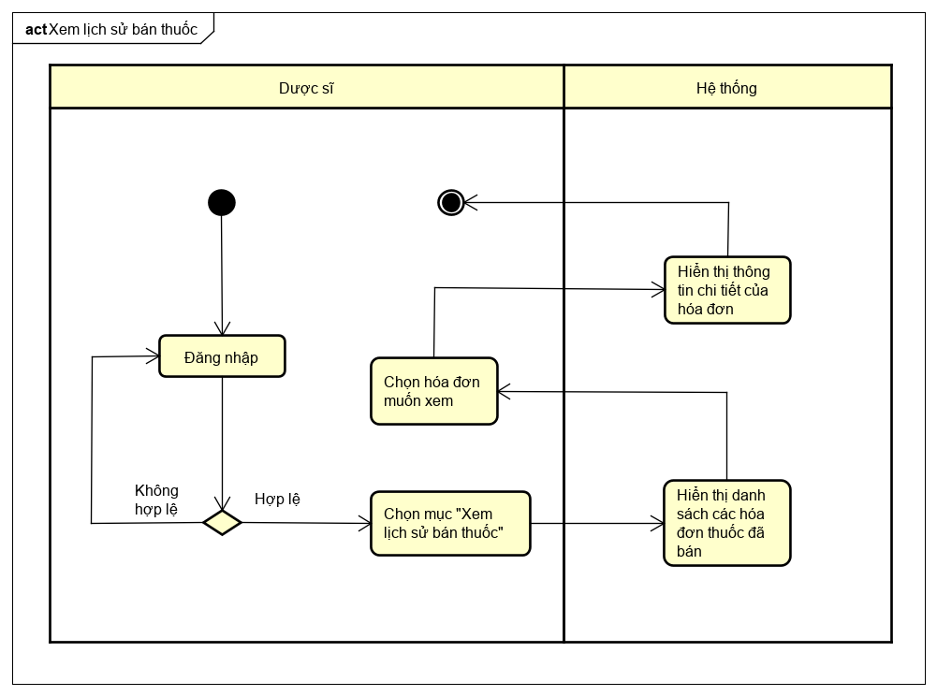

Hình 20. Sơ đồ hoạt động use case xem lịch sử bán thuốc

3.3.20 Use case thống kê doanh thu

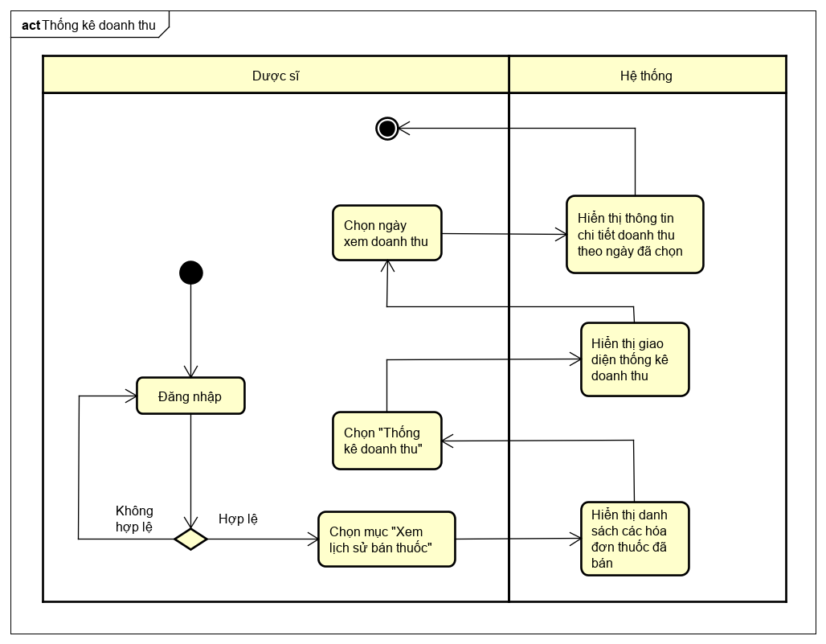

Hình 21. Sơ đồ hoạt động use case thống kê doanh thu

3.3.21 Use case xem thông tin nhà cung cấp

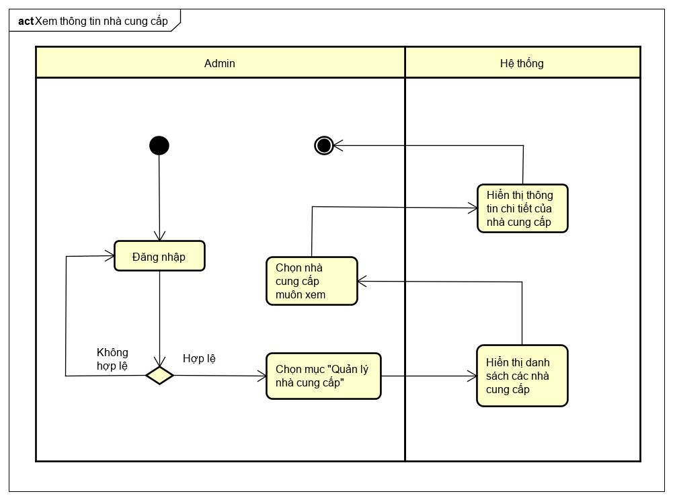

Hình 22. Sơ đồ hoạt động use case xem thông tin nhà cung cấp

3.3.22 Use case thêm nhà cung cấp

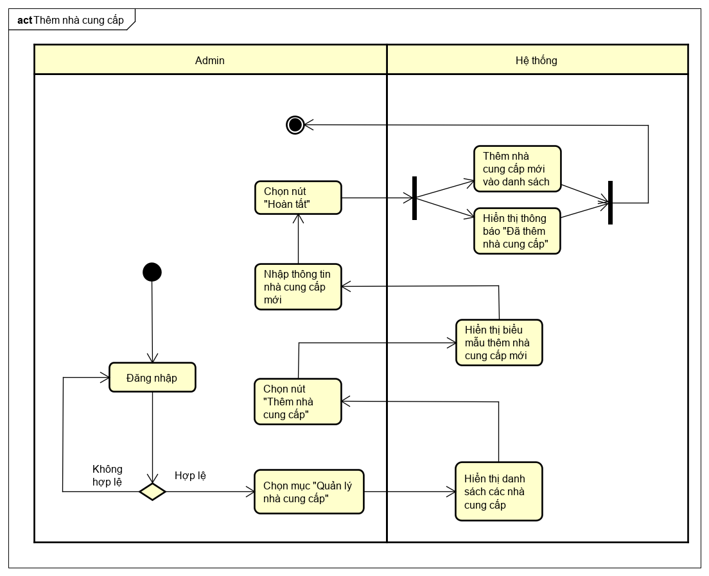

Hình 23. Sơ đồ hoạt động use case thêm nhà cung cấp

3.3.23 Use case xóa nhà cung cấp

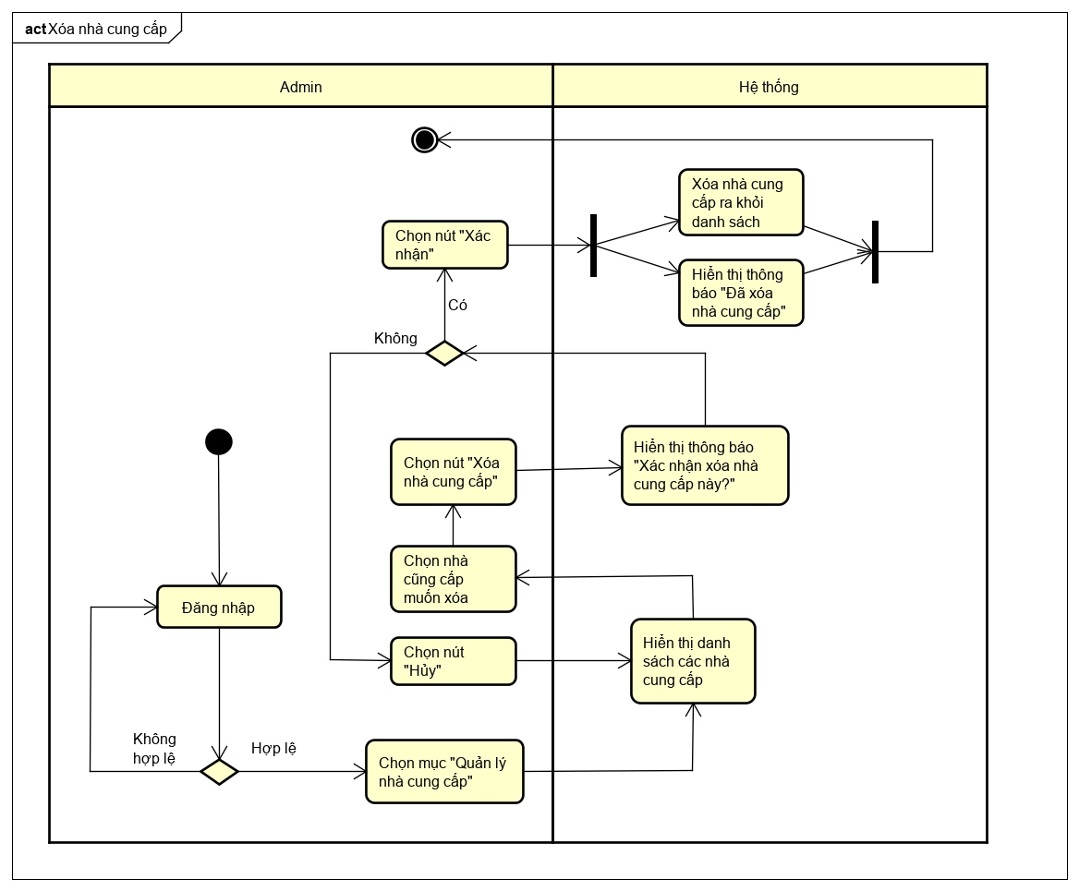

Hình 24. Sơ đồ hoạt động use case xóa nhà cung cấp

3.3.24 Use case cập nhật nhà cung cấp

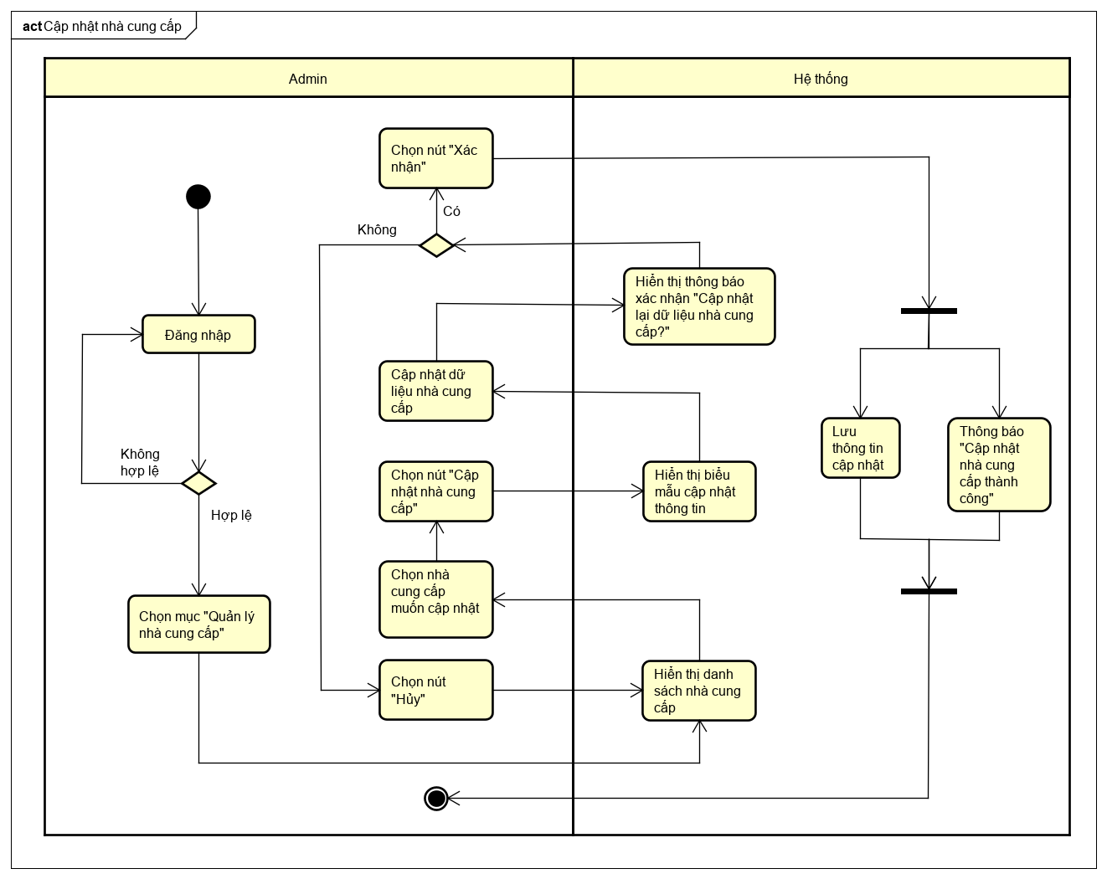

Hình 25. Sơ đồ hoạt động use case cập nhật nhà cung cấp

**3.4 Sơ đồ tuần tự (Sequence Diagram)**

3.4.1 Use case đăng nhập

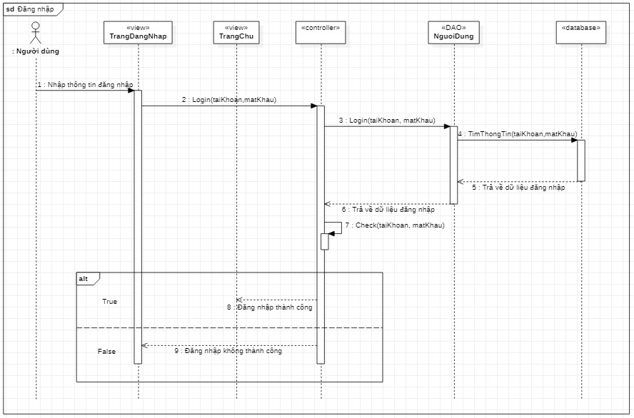

Hình 26. Sơ đồ tuần tự use case đăng nhập

3.4.2 Use case đăng xuất

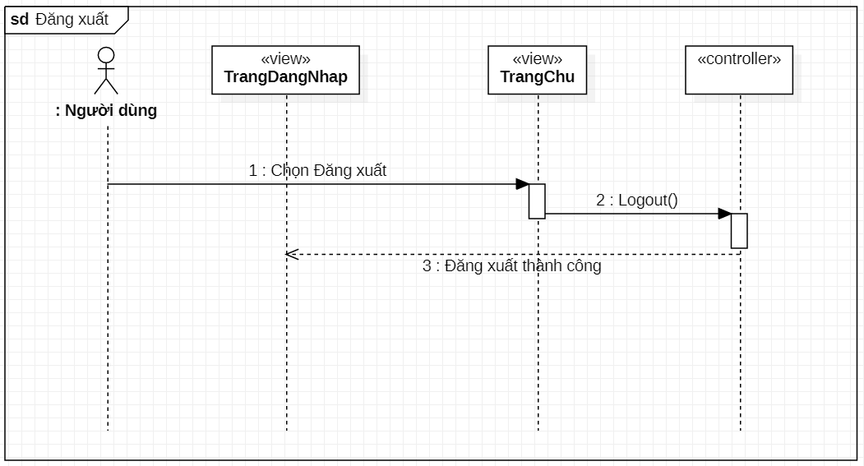

Hình 27. Sơ đồ tuần tự use case đăng xuất

3.4.3 Use case đổi mật khẩu

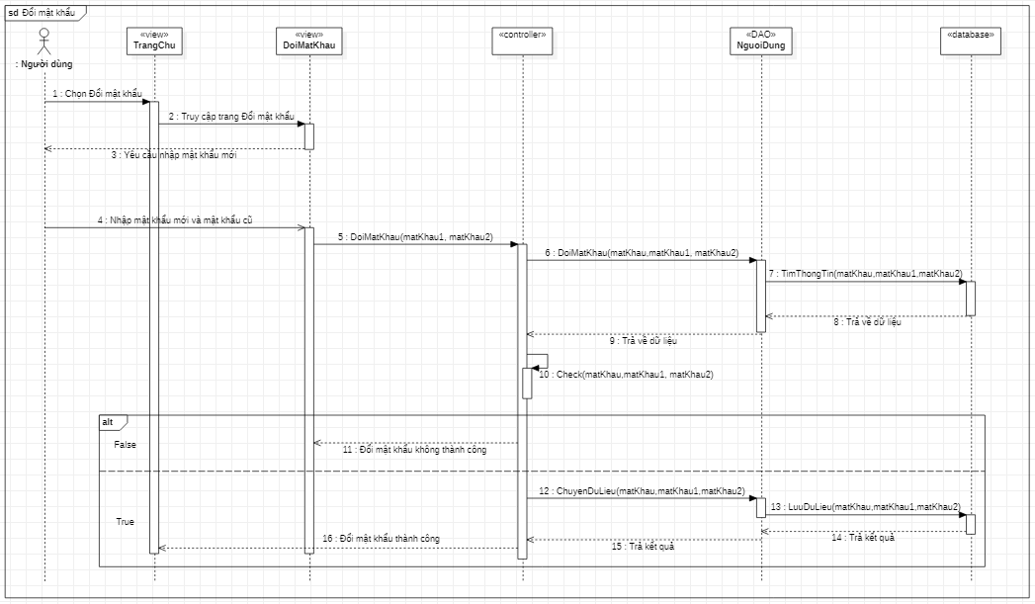

Hình 28. Sơ đồ hoạt động use case đổi mật khẩu

3.4.4 Use case xem thuốc đang bán

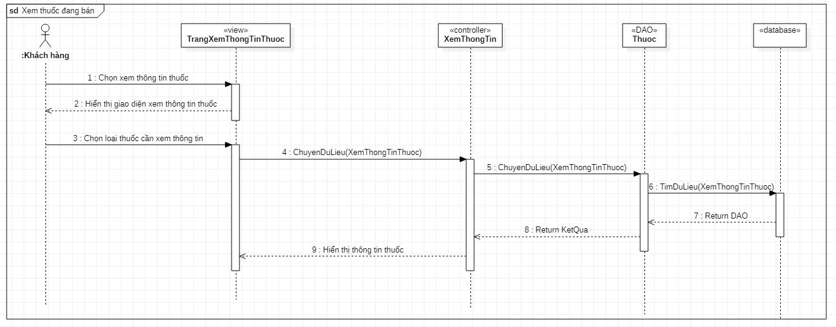

Hình 29. Sơ đồ hoạt động use case xem thuốc đang bán

3.4.5 Use case quản lý nhân viên

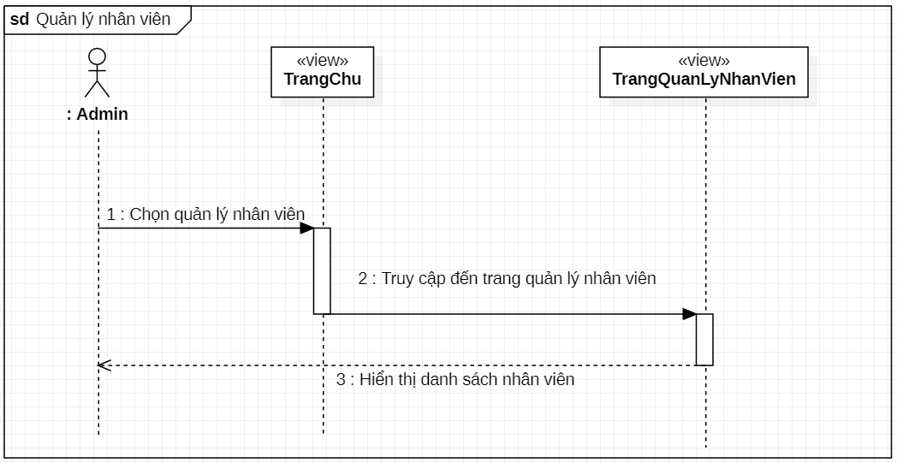

Hình 30. Sơ đồ hoạt động use case quản lý nhân viên

3.4.6 Use case cấp tài khoản

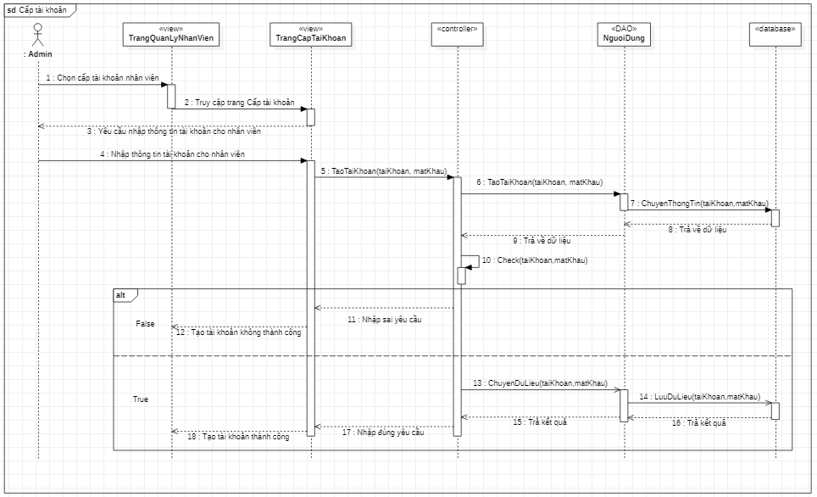

Hình 31. Sơ đồ hoạt động use case cấp tài khoản

3.4.7 Use case thêm nhân viên

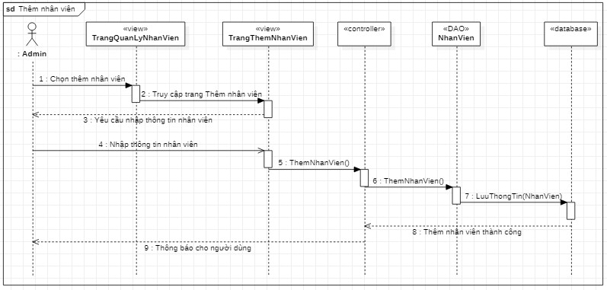

Hình 32. Sơ đồ hoạt động use case thêm nhân viên

3.4.8 Use case cập nhật nhân viên

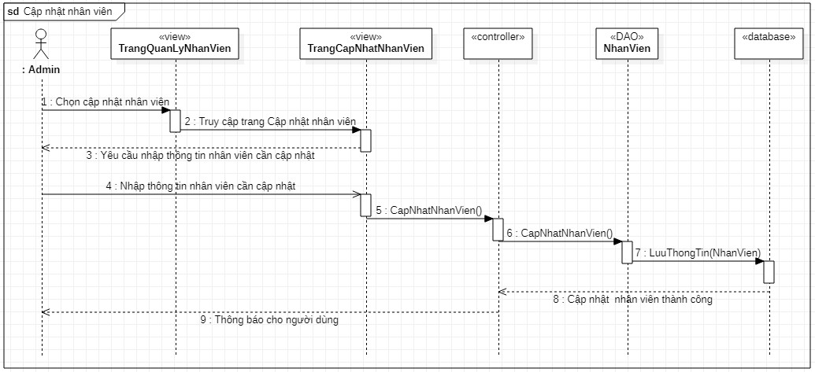

Hình 33. Sơ đồ hoạt động use case cập nhật nhân viên

3.4.9 Use case xóa nhân viên

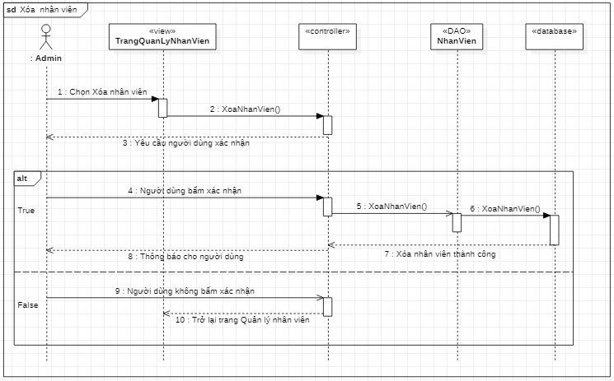

Hình 34. Sơ đồ hoạt động use case xóa nhân viên

3.4.10 Use case lập hóa đơn

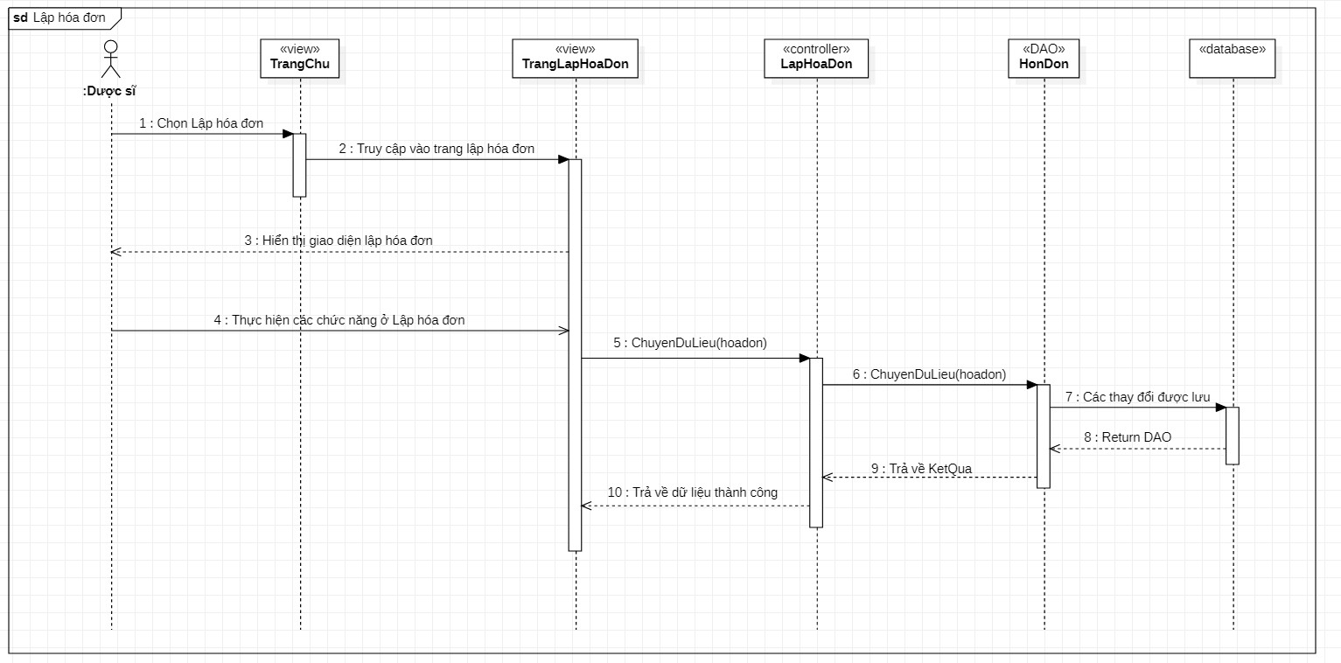

Hình 35. Sơ đồ tuần tự use case lập hóa đơn

3.4.11 Use case nhập thông tin khách hàng

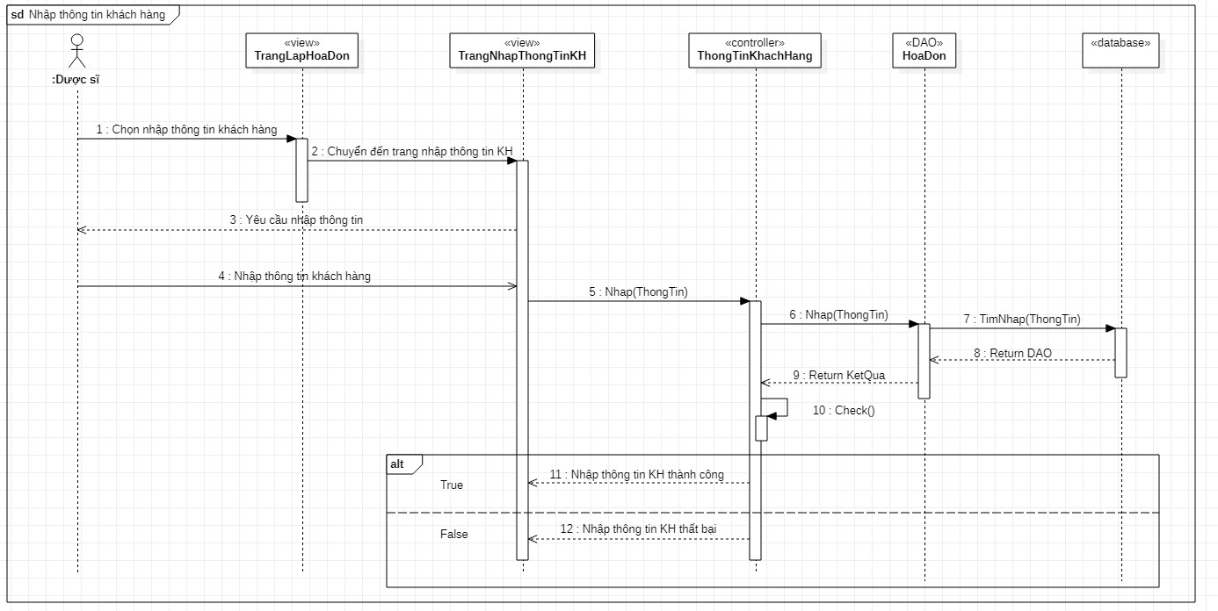

Hình 36. Sơ đồ tuần tự use case nhập thông tin khách hàng

3.4.12 Use case nhập thông tin thuốc

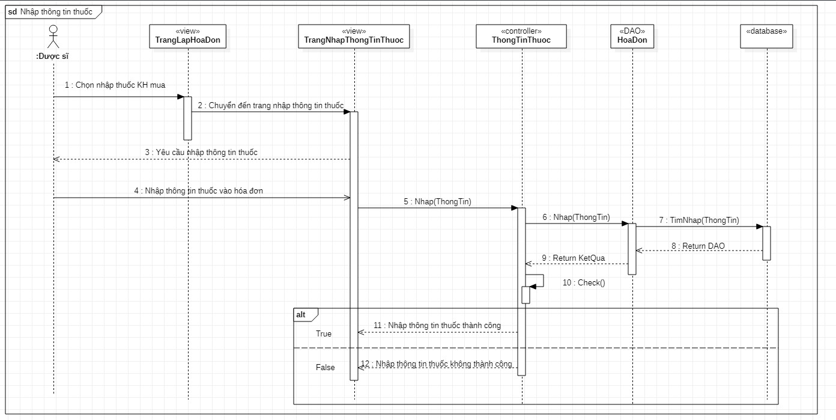

Hình 37. Sơ đồ tuần tự use case nhập thông tin thuốc

3.4.13 Use case xóa thuốc khỏi hóa đơn

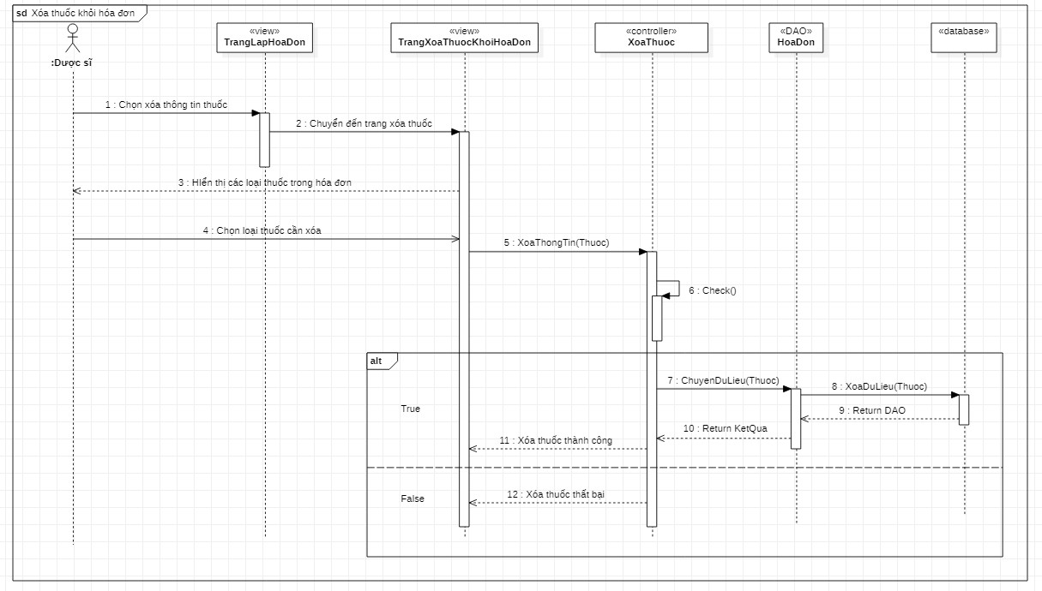

Hình 38. Sơ đồ tuần tự use case xóa thuốc khỏi hóa đơn

3.4.14 Use case quản lý thông tin thuốc

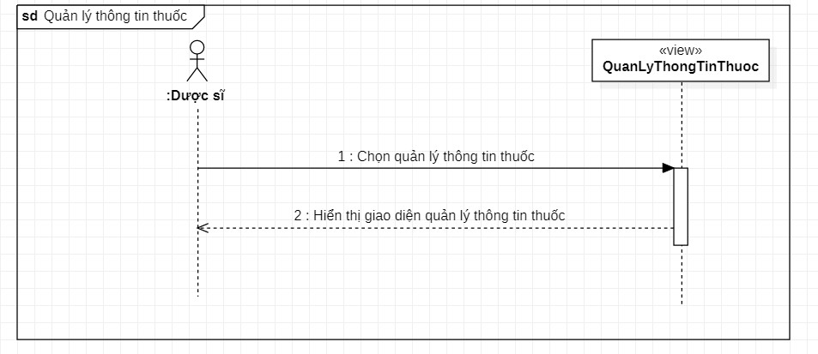

Hình 39. Sơ đồ tuần tự use case quản lý thông tin thuốc

3.4.15 Use case xem thông tin thuốc

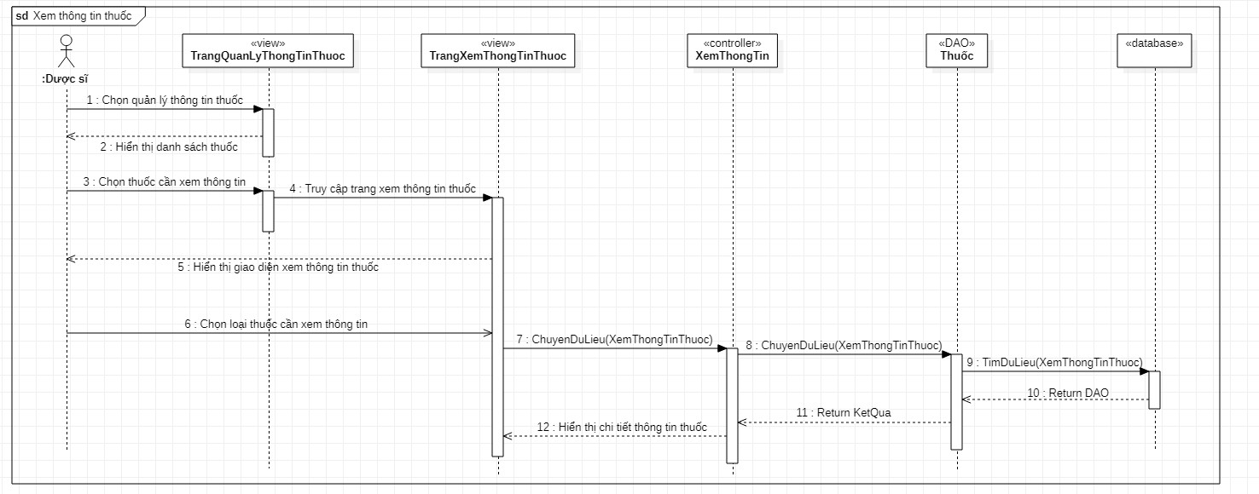Hình 40. Sơ đồ tuần tự use case xem thông tin thuốc

3.4.16 Use case thêm dữ liệu thuốc

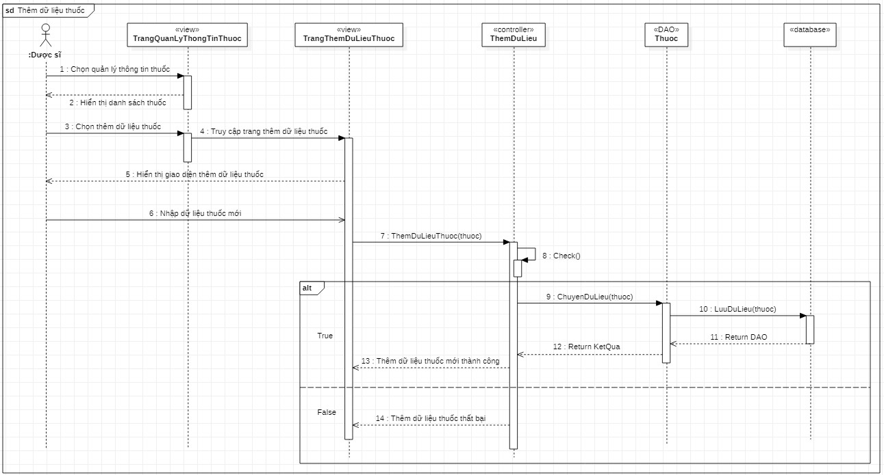

Hình 41. Sơ đồ tuần tự use case thêm dữ liệu thuốc

3.4.17 Use case xóa dữ liệu thuốc

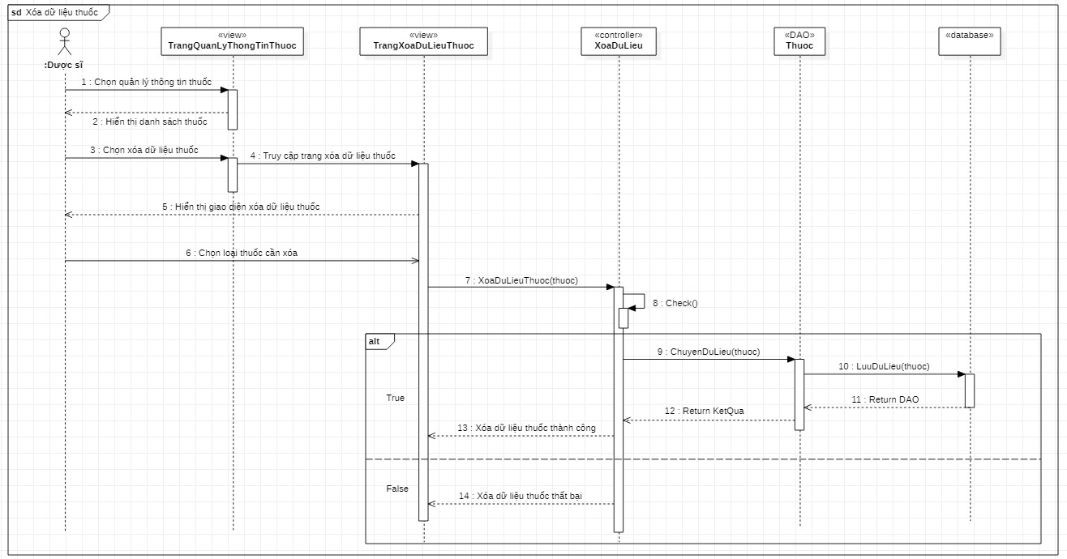

Hình 42. Sơ đồ tuần tự use case xóa dữ liệu thuốc

3.4.18 Use case cập nhật dữ liệu thuốc

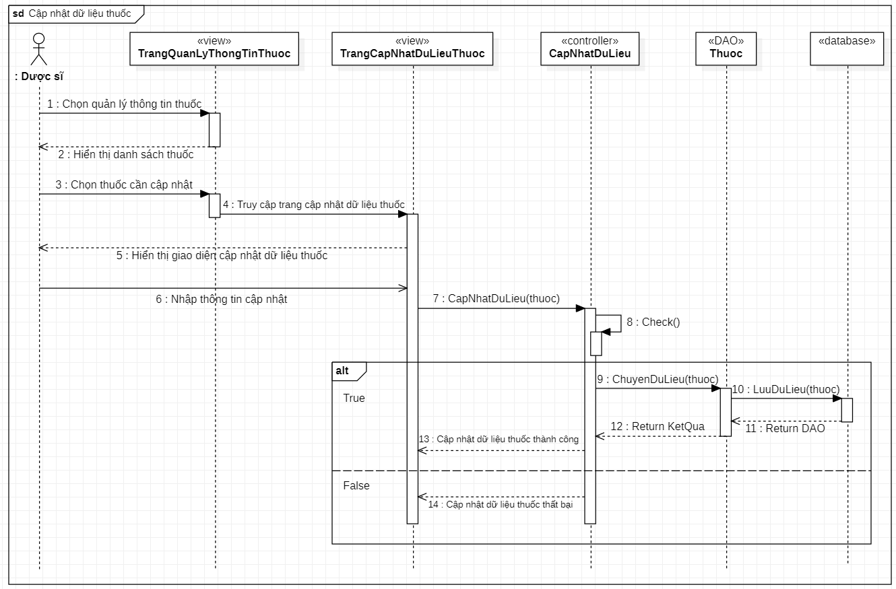

Hình 43. Sơ đồ tuần tự use case cập nhật dữ liệu thuốc

3.4.19 Use case xem lịch sử bán thuốc

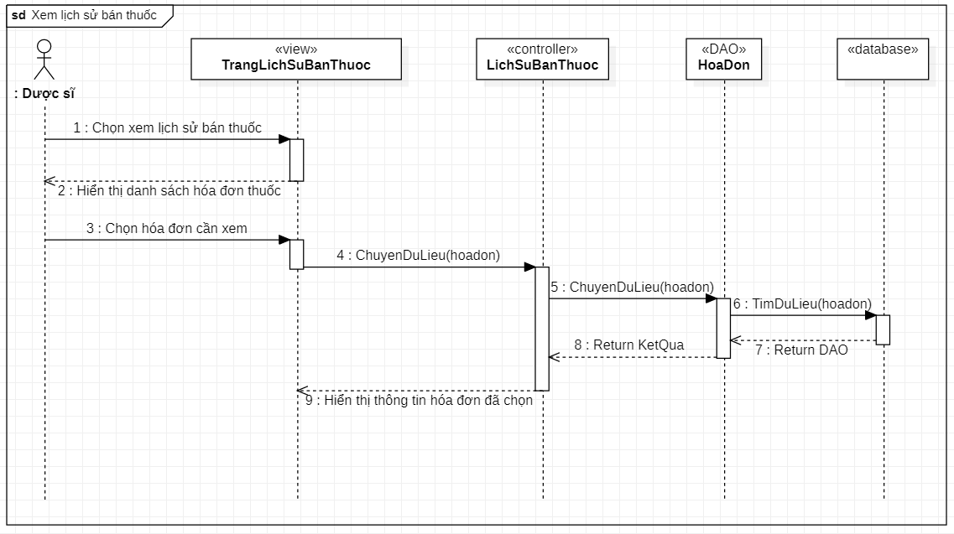

Hình 44. Sơ đồ tuần tự use case xem lịch sử bán thuốc

3.4.20 Use case thống kê doanh thu

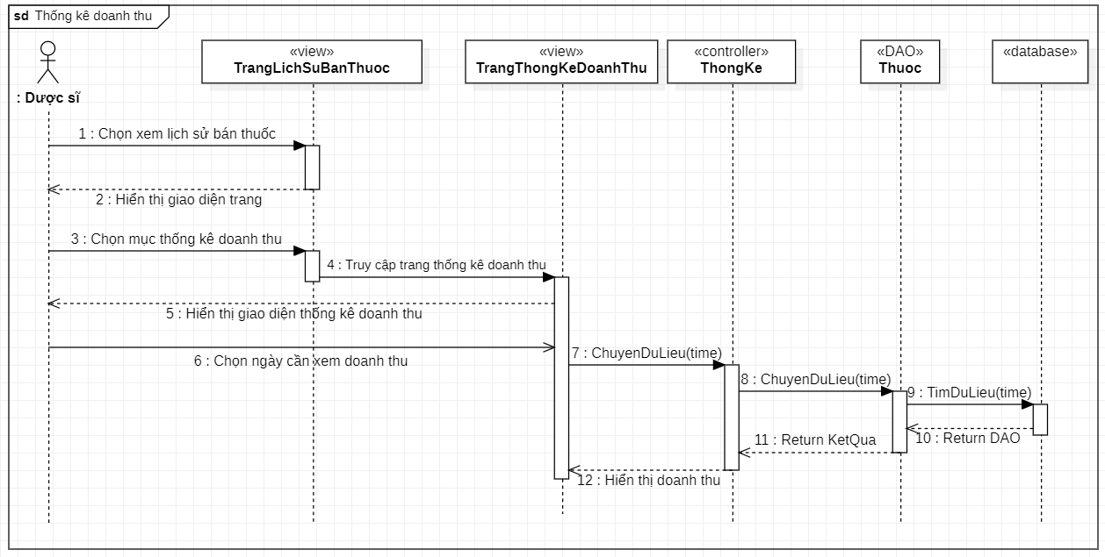

Hình 45. Sơ đồ tuần tự use case thống kê doanh thu

3.4.21 Use case quản lý thông tin nhà cung cấp

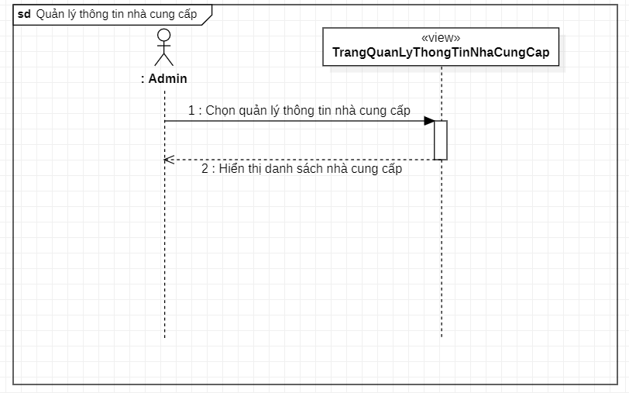

Hình 46. Sơ đồ tuần tự use case quản lý thông tin nhà cung cấp

3.4.22 Use case xem thông tin nhà cung cấp

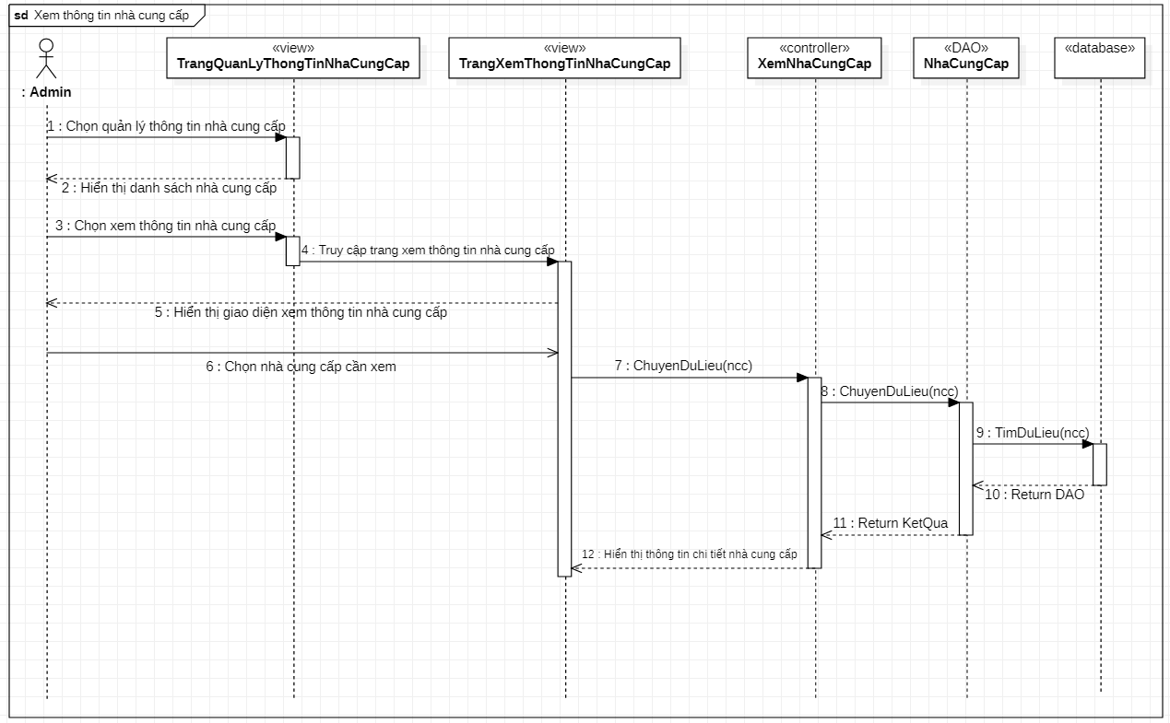

Hình 47. Sơ đồ tuần tự use case xem thông tin nhà cung cấp

3.4.23 Use case thêm nhà cung cấp

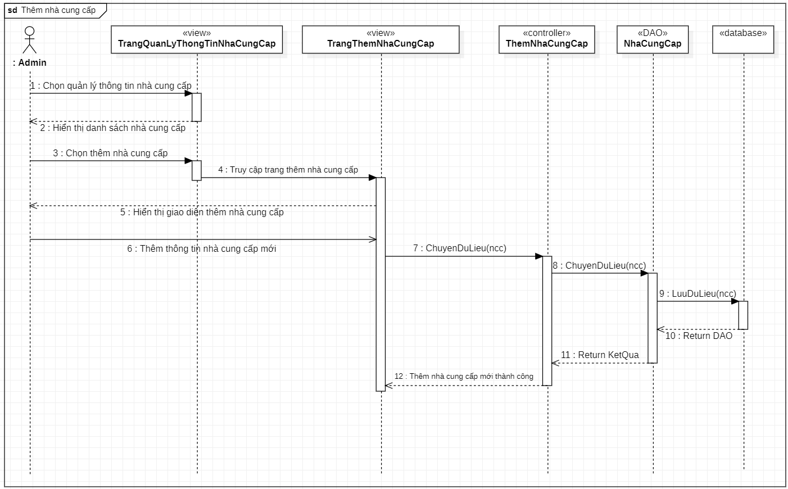

Hình 48. Sơ đồ tuần tự use case thêm nhà cung cấp

3.4.24 Use case xóa nhà cung cấp

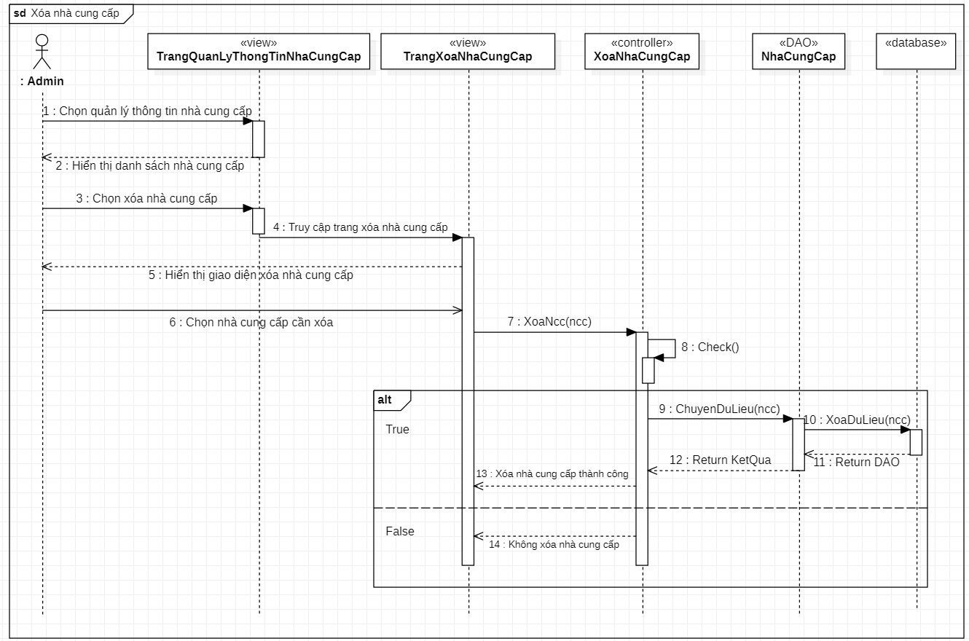

Hình 49. Sơ đồ tuần tự use case xóa nhà cung cấp

3.4.25 Use case cập nhật nhà cung cấp

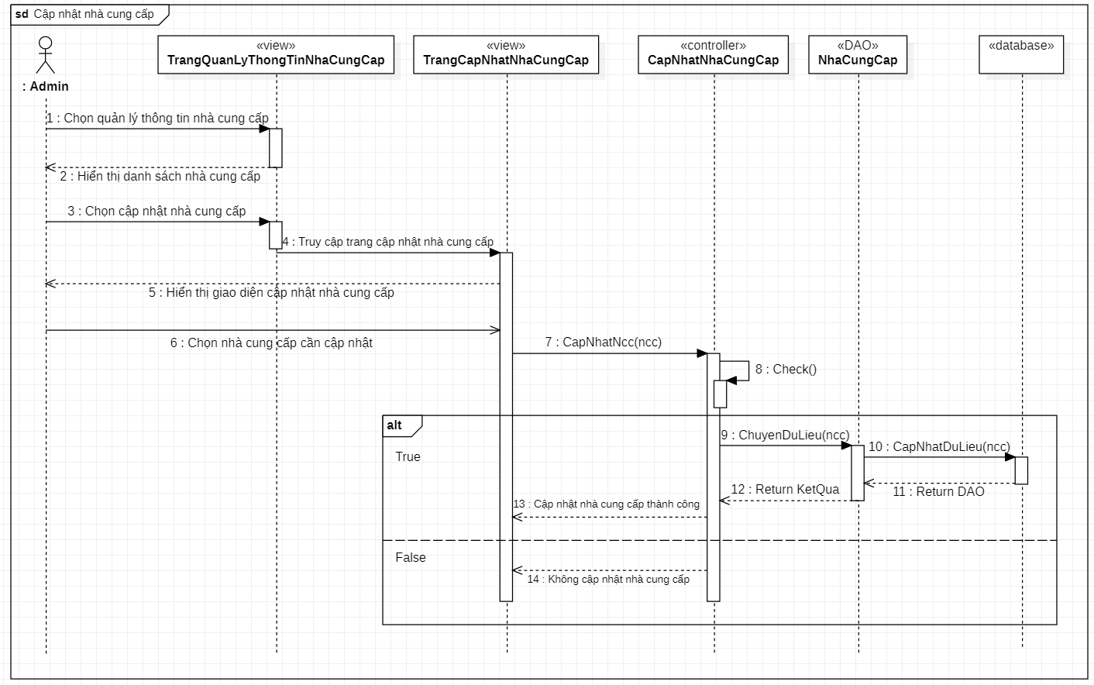

Hình 50. Sơ đồ tuần tự use case cập nhật nhà cung cấp

3.5 Sơ đồ Class (Class Diagram)

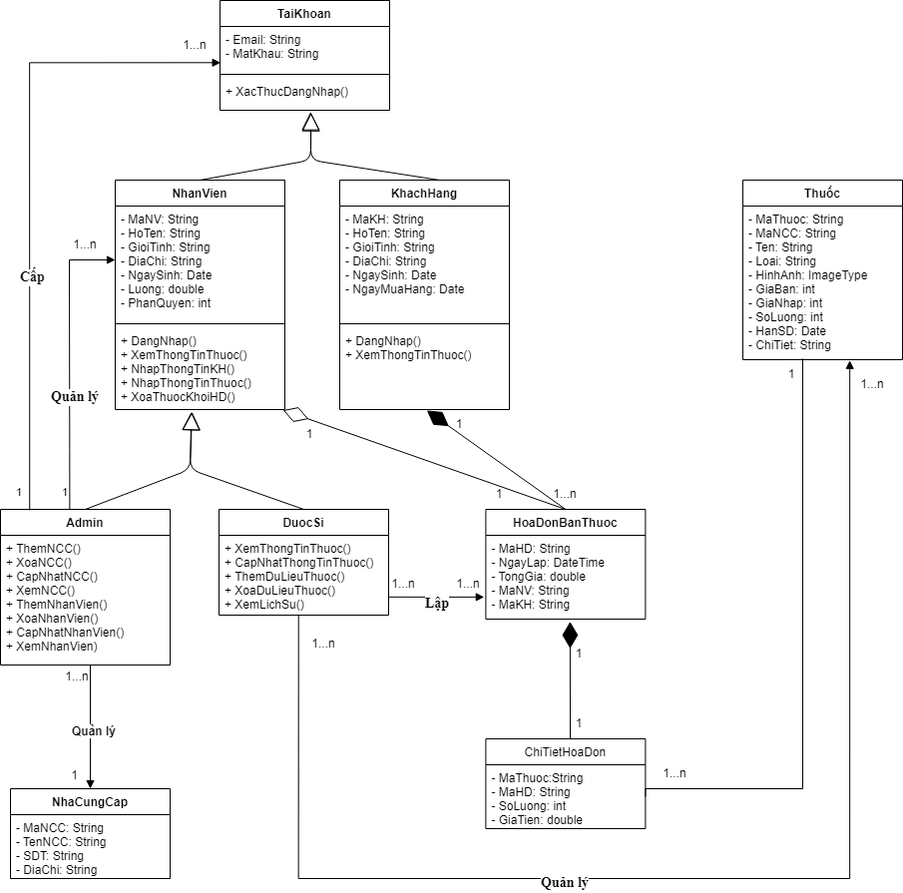

Hình 51. Sơ đồ Class

3.6 Mô hình thực thể ERD

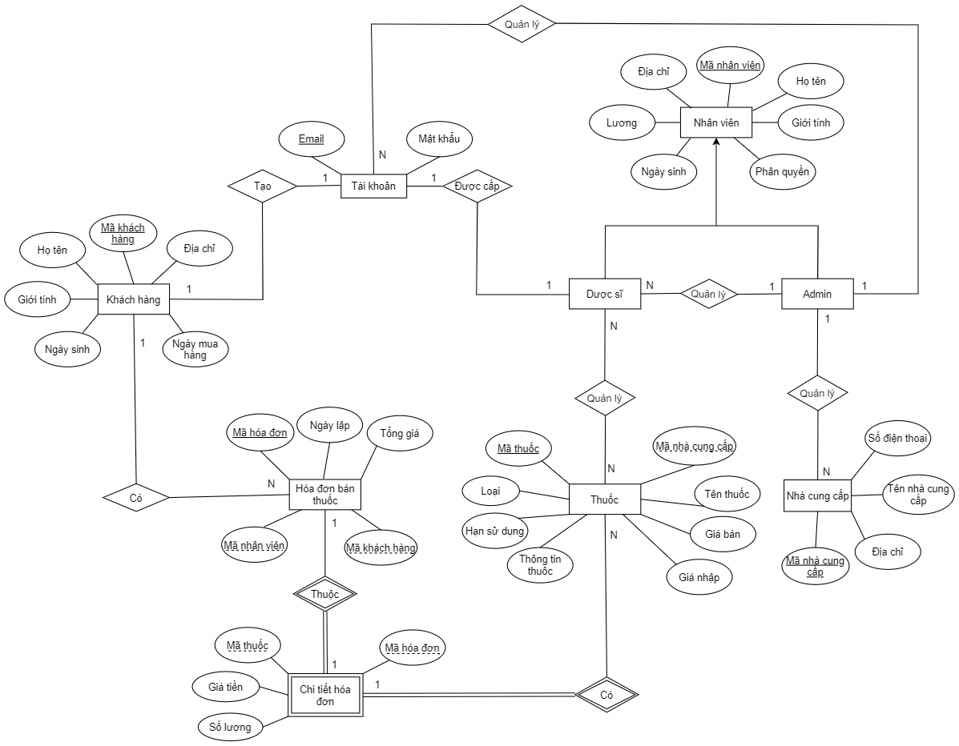

Hình 52. Mô hình thực thể ERD

3.7 Mô hình quan hệ

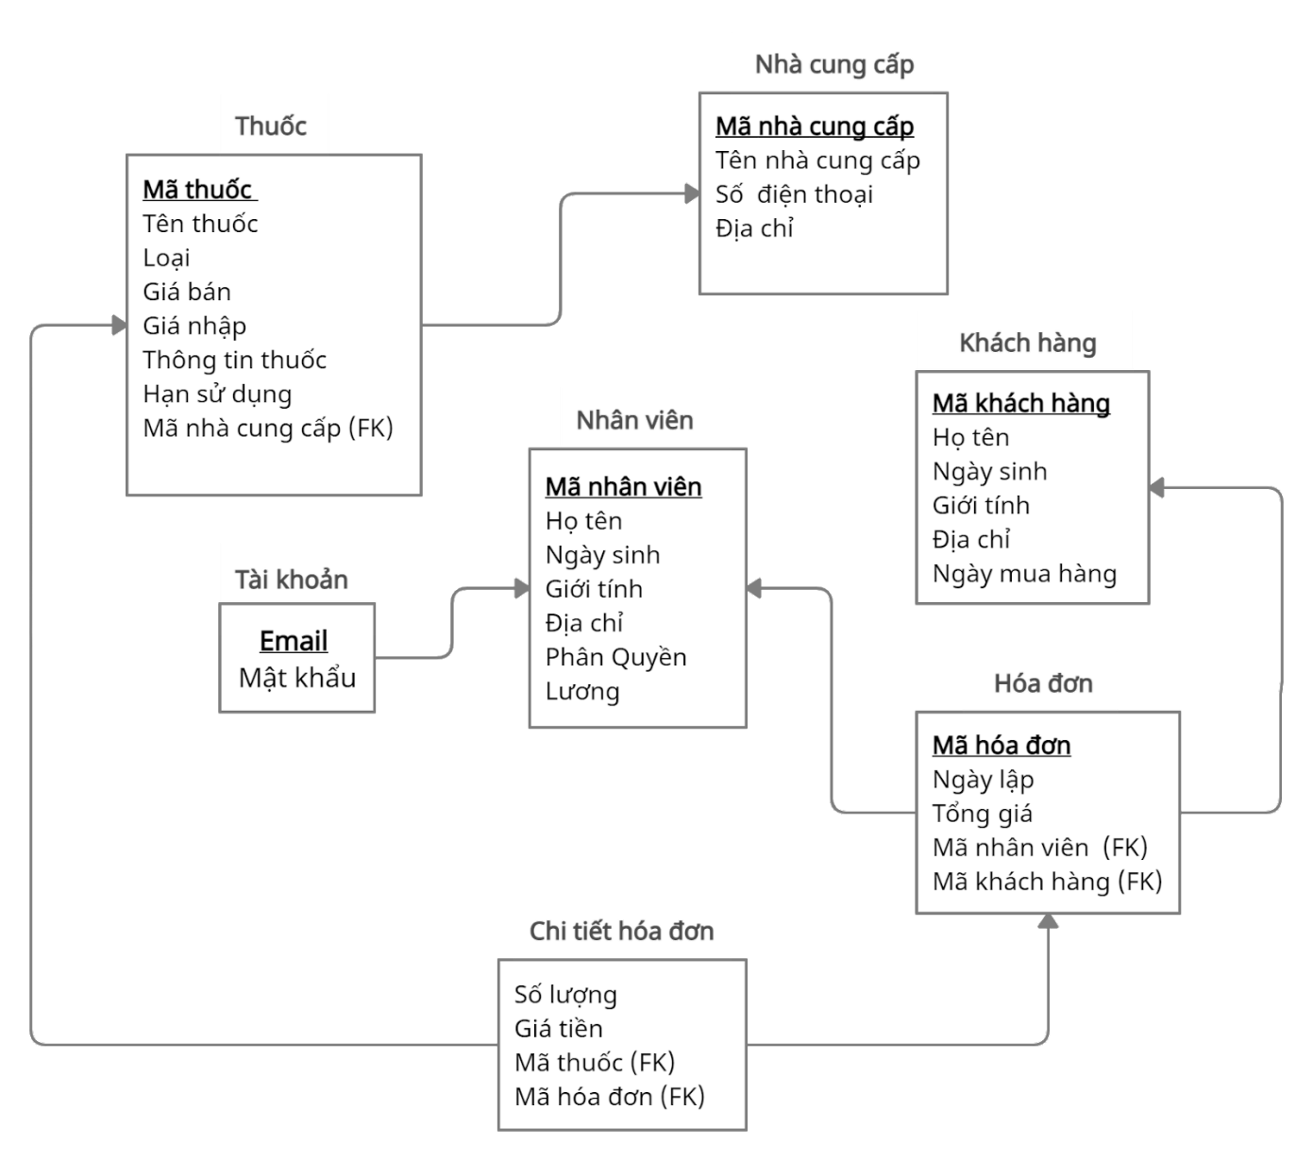

Hình 53. Mô hình quan hệ

Tài khoản(Email, Mật khẩu)

Nhân viên(Mã nhân viên, Họ tên, Ngày sinh, Giới tính, Địa chỉ, Phân Quyền, Lương)

Khách hàng(Mã khách hàng, Họ tên, Ngày sinh, Giới tính, Địa chỉ, Ngày mua hàng)

Nhà cung cấp(Mã nhà cung cấp, Tên nhà cung cấp, Địa chỉ, Số điện thoại)

Hóa đơn bán thuốc(Mã hóa đơn, Ngày lập, Tổng giá, *Mã nhân viên, Mã khách hàng*)

Chi tiết hóa đơn(*Mã thuốc*, Số lượng, Giá tiến, *Mã hóa đơn*)

Thuốc(Mã thuốc, Tên thuốc, Loại, Giá bán, Giá nhập, Thông tin thuốc, Hạn sử dụng, *Mã nhà cung cấp*)

(Gạch chân là khóa chính, in nghiêng là khóa ngoại)

3.8 Quy trình phần mềm (Software Process)

Quy trình phần mềm là một tập hợp các hoạt động có cấu trúc và nó cần thiết trong việc sản xuất các sản phẩm phần mềm hoặc phát triển hệ thống phần mềm. Những hoạt động này đi từ khái niệm cho tới khi sản phẩm đến tay khách hàng. Thông thường, một dự án sẽ được tổ chức, sắp xếp vào các giai đoạn với các hoạt động, sự kiện được quy định trước.

Có nhiều quy trình phần mềm khác nhau nhưng tất cả đều liên quan đến 4 hoạt động cơ bản:

* **Đặc tả** (Specification):
* Đây là giai đoạn xác định cần phải làm cái gì.
* Giai đoạn này định nghĩa chức năng chính của phần mềm, phạm vi của dự án và các ràng buộc trong hệ thống.
* Nhiều cách được áp dụng trong giai đoạn này như: Phỏng vấn khách hàng, brainstorming session,... Yêu cầu phải đủ chi tiết để chúng có thể được sử dụng trong các giai đoạn thiết kế nhỏ hơn.
* **Thiết kế và triển khai** (Design and implementation):
* Đây là giai đoạn xác định cách thức thực hiện để hoàn thành yêu cầu, sau đó thực hiện lập trình dựa trên tài liệu giải pháp và thiết kế đã được phê duyệt.
* Nó chuyển đổi giữa bản thiết kế thành ngôn ngữ lập trình, tác động đến các phần tích hợp (integration, assembly) của hệ thống.
* **Xác thực** (Validation):
* Đây là giai đoạn kiểm định và thẩm định phần mềm theo input mẫu để đảm bảo rằng nó làm được những gì khách hàng muốn.
* Sản phẩm code của giai đoạn Implementation sẽ được Tester tạo kịch bản kiểm thử (test case) theo tài liệu đặc tả yêu cầu.
* Phát triển (**Evolution**):
* Đây là giai đoạn phát triển phần mềm để đáp ứng các nhu cầu thay đổi của khách hàng.
* Sau khi sản phẩm đến tay khách hàng, giai đoạn này sẽ tiền hành:
* Sửa những lỗi (defect) được phát hiện của trong quá trình sử dụng bình thường.
* Xử lý yêu cầu của khách hàng để nâng cấp.
* Xử lý mong muốn cải tiến một số thuộc tính của phần mềm như hiệu năng, độ tin cậy.

3.8.1 Giới thiệu mô hình thác nước (The waterfall model)

Có rất nhiều mô hình phát triển phần mềm nhưng mô hình phổ biến nhất là: Mô hình thác nước. Mô hình thác nước lần đầu tiên được đưa ra bởi tiến sĩ Winston W.Royce trong một bài công bố vào năm 1970. Nó là một mô hình tuần tự chia việc phát triển phần mềm thành các giai đoạn được xác định trước. Mỗi giai đoạn phải được hoàn thành trước khi giai đoạn tiếp theo được thực hiện mà không có sự chồng chéo giữa các giai đoạn.

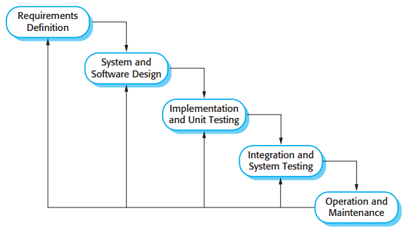

Hình 54. Các giai đoạn phát triển trong mô hình thác nước

Các giai đoạn phát triển trong mô hình thác nước:

* **Phân tích yêu cầu** (Requirements definition):
* Giai đoạn này thu thập và phân tích các yêu cầu của hệ thống và ghi vào tài liệu đặc tả yêu cầu.
* Các yêu cầu, ràng buộc và mục tiêu của hệ thống được thiết lập bằng cách tham khảo ý kiến ​​của người dùng hệ thống. Sau đó, chúng được định nghĩa chi tiết và phục vụ như một đặc tả hệ thống.
* **Thiết kế hệ thống và phần mềm** (System and software design):
* Giai đoạn này phân tích và thiết kế hệ thống phần mềm bằng cách xác định kiến trúc tổng thể của hệ thống và thảo luận về yêu cầu phần cứng, phần mềm.
* **Xây dựng và kiểm thử đơn vị** (Implementation and unit testing):
* Hệ thống được phát triển theo từng đơn vị (unit) và mỗi đơn vị (unit) được phát triển và kiểm tra bởi lập trình viên được gọi là Unit Test.
* Kiểm thử đơn vị liên quan đến việc xác minh rằng mỗi đơn vị đáp ứng được đầy đủ các đặc điểm kỹ thuật của nó. Tất cả các đơn vị được phát triển trong giai đoạn xây dựng hệ thống (Implementation) sẽ được tích hợp vào hệ thống sau khi đã hoàn tất bước kiểm thử trên từng đơn vị.
* **Tích hợp và kiểm tra hệ thống** (Integration and system testing):
* Các đơn vị chương trình hoặc chương trình riêng lẻ được tích hợp và kiểm tra như một hệ thống hoàn chỉnh để đảm bảo rằng các yêu cầu phần mềm đã được đáp ứng. Sau khi các bước kiểm tra được hoàn tất, sản phẩm được chuyển giao cho khách hàng và tung ra thị trường.
* **Vận hành và bảo trì** (Operation and maintenance):
* Đây là giai đoạn có vòng đời dài nhất. Bảo trì liên quan đến việc sửa chữa các lỗi chưa được phát hiện trong các giai đoạn trước của vòng đời, cải thiện việc triển khai các đơn vị hệ thống và nâng cao dịch vụ của hệ thống theo yêu cầu thay đổi từ phía khách hàng.

3.8.2 Ưu điểm của mô hình thác nước

- Mô hình thác nước là mô hình đơn giản, dễ hiểu, dễ sử dụng và dễ quản lý.

- Các giai đoạn được xác định rõ ràng, theo tuần tự nghiêm ngặt, cho phép triển khai các thay đổi ở giai đoạn đầu của phần mềm khá dễ dàng. Việc thay đổi này dễ phát hiện và sửa lỗi hơn là vì ở giai đoạn đầu các lập trình viên chưa tiến hành viết code hoặc triển khai nào khác.

- Đối với các dự án nhỏ, yêu cầu được xác định rõ ràng thì mô hình thác nước hoạt động tốt và mang lại kết quả phù hợp.

3.8.3. Nhược điểm của mô hình thác nước

- Về nguyên tắc trong mô hình thác nước, người phát triển phải thực hiện từng giai đoạn và chuyển từ giai đoạn này sang giai đoạn khác chỉ khi giai đoạn trước đó đã kết thúc và không thể quay lui về giai đoạn trước đó hay nhảy vượt pha. Do đó nên có thể gặp rủi ro cao, không chắc chắn dẫn đến chi phí sản xuất và phê duyệt tài liệu lặp lại dẫn đến tốn kém và liên quan đến việc làm lại đáng kể.

- Không thích hợp với những dự án có nhiều yêu cầu thay đổi trong vòng đời phát triển.

3.8.4. Lý do chọn mô hình thác nước khi nghiên cứu đề tài

- Mô hình thác nước là một mô hình đơn giản, dễ hiểu, dễ sử dụng.

- Phù hợp cho việc phổ biến và phân công các công việc cho có các thành viên trong nhóm.

- Mô hình gồm các giai đoạn có nhiệm vụ rõ ràng và cụ thể, dễ dàng áp dụng, tiến độ được đảm bảo khi thực hiện từng giai đoạn.

- Với các dự án và đồ án cuối kì thường ít thay đổi về yêu cầu nên mô hình thác nước là một sự lựa chọn phù hợp, ghi chép đầy đủ và rõ ràng các yêu cầu.

3.9 Coding convention

Demo của nhóm tổ chức theo mô hình MVC:

* Model: các file class trong model
* View: các file xml trong layout
* Controller: các file Activity

MVC (Model-View-Controller) là một mẫu kiến trúc phần mềm. MVC chia thành ba phần chính được kết nối với nhau, bao gồm Model (dữ liệu), View (giao diện) và Controller (bộ điều khiển).

Mô hình MVC được chia làm 3 lớp bao gồm Model – View – Controller :

+ Model : Chứa những nghiệp vụ tương tác với dữ liệu hoặc hệ quản trị cơ sở dữ liệu như mysql, mssql… Nó bao gồm các class/function xử lý nhiều nghiệp vụ như kết nối database, truy vấn dữ liệu, thêm – xóa – sửa dữ liệu…

+ View : Là nơi chứa những giao diện như nút bấm, khung nhập, menu, hình ảnh… nó đảm nhiệm nhiệm vụ hiển thị dữ liệu cho người dùng và giúp người dùng tương tác với hệ thống.

+ Controller : là nơi tiếp nhận những yêu cầu xử lý được gửi từ người dùng, nó sẽ gồm những class/ function xử lý nhiều nghiệp vụ logic giúp lấy đúng dữ liệu thông tin cần thiết nhờ các nghiệp vụ lớp Model cung cấp và hiển thị dữ liệu đó ra cho người dùng nhờ lớp View.

Sự tương tác giữa các thành phần trong mô hình MVC: Model và View không có sự tương tác với nhau mà nó tương tác với nhau thông qua Controller. Controller đóng vai trò như một chiếc cầu nối để tương tác với qua lại với View và Model.

3.10 SVN/GIT

Nhóm sử dụng Github để giao tiếp và quản lý source code.

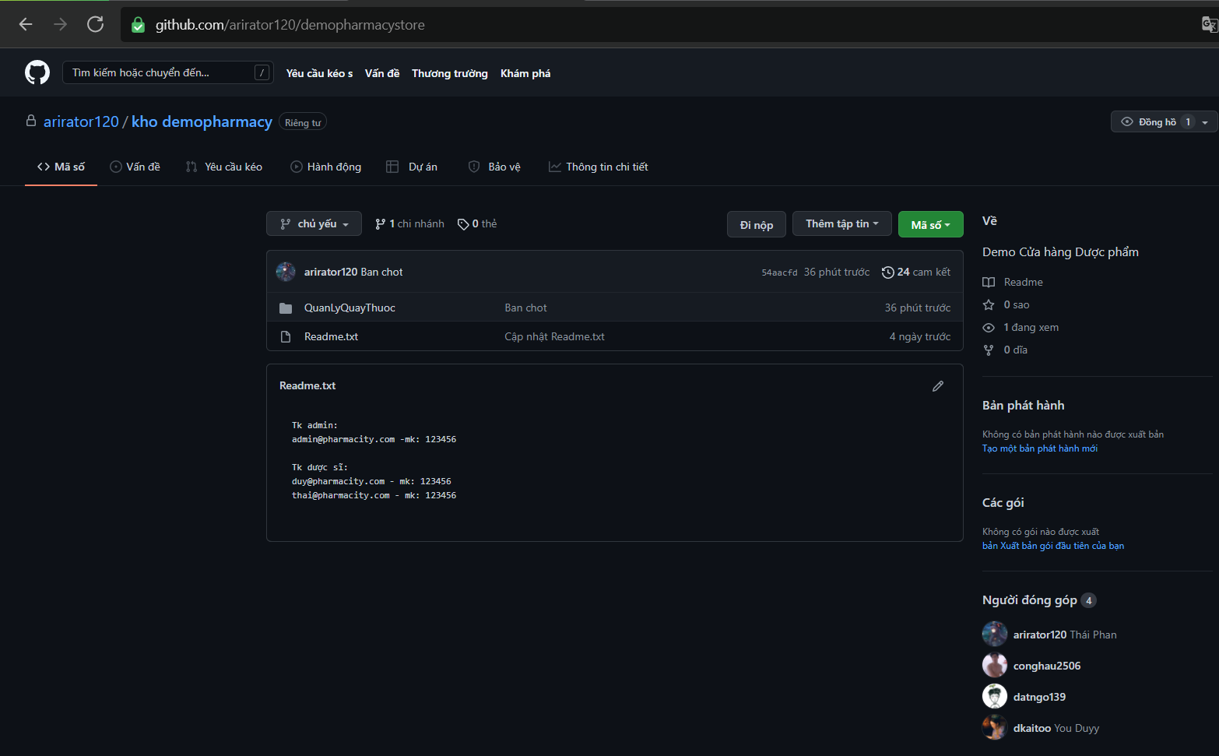

Hình 55: Github

PHÂN CÔNG, GIAO TIẾP NHÓM VÀ ĐÁNH GIÁ

**1. Nội dung đánh giá**

|  |  |  |  |  |
| --- | --- | --- | --- | --- |
| **STT** | **MSSV** | **Họ và tên** | **Nhiệm vụ** | **Đánh giá** |
| 1 | 51900214 | Phan Quang Thái | Khảo sát nghiệp vụ  Viết đặc tả hệ thống  Viết đặc tả usecase (UC1 – 6)  Vẽ sơ đồ hoạt động (UC1 – 6)  Vẽ sơ đồ tuần tự (UC1 – 6)  Vẽ sơ đồ lớp  Thực hiện chức năng đăng nhập, tính năng quản lý kho thuốc (CRUD thuốc) | Hoàn thành |
| 3 | 51900053 | Nguyễn Thanh Duy | Khảo sát nghiệp vụ  Viết đặc tả yêu cầu  Vẽ sơ đồ Usecase  Viết đặc tả usecase (UC19 – 25)  Vẽ sơ đồ hoạt động (UC19 – 25)  Vẽ sơ đồ tuần tự (UC19 – 25)  Vẽ sơ đồ ERD  Thực hiện chức năng đăng xuất, quản lý nhà cung cấp (CRUD nhà cung cấp) | Hoàn thành |
| 3 | 51900028 | Ngô Tiến Đạt | Khảo sát nghiệp vụ  Viết đặc tả hệ thống  Viết đặc tả usecase (UC7 – 12)  Vẽ sơ đồ hoạt động (UC7 – 12)  Vẽ sơ đồ tuần tự (UC7 – 12)  Viết quy trình phần mềm (Software Process)  Thực hiện chức năng đăng kí tài khoản, quản lý nhân viên (CRUD nhân viên) | Hoàn thành |
| 4 | 51900068 | Trần Công Hậu | Khảo sát nghiệp vụ  Viết đặc tả hệ thống  Viết đặc tả usecase (UC13– 18)  Vẽ sơ đồ hoạt động (UC13 – 18)  Vẽ sơ đồ tuần tự (UC13 – 18)  Vẽ mô hình quan hệ  Thực hiện chức năng phân quyền đăng nhập, quản lý giỏ hàng(CRUD giỏ hàng), lập hóa đơn và xem lịch sử lập đơn | Hoàn thành |

**2. Hình thức quản lý quá trình làm việc nhóm:**

Nhóm trưởng phân công công việc và đặt thời gian phải hoàn thành công việc cho các thành viên trong nhóm. Các thành viên có trách nhiệm hoàn thành công việc đúng hạn và báo cáo tiến độ hoàn thành cho nhóm trưởng 1 lần/tuần.

Hình thức giao tiếp nhóm:

+ Giao tiếp qua Facebook.

+ Gặp mặt qua Google Meet để báo cáo tiến độ 1 lần/tuần.

Hình thức làm bài:

+ Thực hiện bài báo cáo trên Google Docs.

+ Quản lý source code trên Github.

TÀI LIỆU THAM KHẢO

1. Ian Sommerville, [2011], Software Engineering 9th Edition, Pearson, Boston.
2. Martin Fowler, [2003], UML Distilled: A Brief Guide to the Standard Object Modeling Language 3rd Edition, Addison-Wesley, Boston.
3. Wilbert O. Galitz, [2007], The Essential Guide to User Interface Design: An Introduction to GUI Design Principles and Techniques 3rd Edition, Wiley, Indianapolis
4. Robert C. Martin, [2008], Clean Code: A Handbook of Agile Software Craftsmanship, Prentice Hall, Upper Saddle River, NJ.
5. Eric Freeman, Elisabeth Robson, Bert Bates, Kathy Sierra, [2004], Head First Design Patterns 1st Edition, O'Reilly Media, Sebastopol, CA.